OSTINATO LAB
Outil de suivi d'apprentissage adapté aux profils TDAH
Dossier de projet — Analyse et Conception
Réalisation : Isabelle [Nom de famille]
Client : Marc Dubois, formateur indépendant
Encadrant : [Nom du professeur]
Date de remise : 24 août 2026

1. INTRODUCTION
(Ici, vous posez le cadre : le TDAH, Marc Dubois et vos objectifs)
- 1.1. Présentation du projet : Description globale de l'application de formation/e-learning à réaliser et du cadre dans lequel ce projet individuel est mené.
- 1.2. Contexte général : Explication de l'environnement de la formation professionnelle ou académique actuelle et du besoin d'outils numériques modernes.
- 1.3. Problématique : Formulation de la question centrale (Ex: Comment maintenir l'engagement et l'assiduité des apprenants à distance grâce à un suivi personnalisé ?).
- 1.4. Objectif du projet : Présentation du but ultime (Ex: Créer une application robuste permettant de guider les apprenants via des jalons et des impulsions bienveillantes).
- 1.5. Solution envisagée : Synthèse fonctionnelle de l'application retenue pour répondre à la problématique (votre application C# / MySQL).
2. DOCUMENTS UTILES ET TECHNOLOGIES
(Ici, vous présentez les choix théoriques des outils du marché)
(Dans la section 2, vous êtes dans la phase d'introduction et de veille. Vous présentez brièvement le paysage technique de votre projet à quelqu'un qui ne le connaît pas. Vous y listez : - Les langages et environnements choisis (C#, MySQL). - Une description rapide de chaque outil (ex: « Figma est un outil de maquettage collaboratif basé sur le cloud »). = C'est un état des lieux global des technologies qui vont être utilisées pour réaliser le projet.
Dans l'esprit du professeur, cette partie sert à montrer votre capacité à faire une étude de faisabilité.
L'attente du prof : Il veut que vous listiez l'état de l'art du marché. Vous devez prouver que vous connaissez les standards actuels. Vous justifiez vos choix face à d'autres alternatives.
Ce qu'il faut écrire : exemple !
« Pour stocker les données, j'ai choisi MySQL plutôt qu'Oracle Database ou PostgreSQL car il s'intègre parfaitement avec l'écosystème WAMP. »
« Pour le maquettage, Figma a été retenu au détriment d'Adobe XD pour sa gratuité et ses fonctions de collaboration en temps réel. »
C'est une section théorique et comparative pour le jury.
Dans la section 2, interdisez-vous de parler de votre ordinateur ou de votre code. Parlez uniquement des technologies au sens large du marché.
- 2.1. Documents et ressources de référence : Liste des cahiers des charges externes, normes pédagogiques (ex: standards de quiz) ou documentations officielles consultées.
- 2.2. Technologies utilisées : Présentation théorique du langage C# et du système de gestion de base de données MySQL.
- 2.3. Outils de conception : Présentation de Draw.io en tant que logiciel choisi pour créer les futurs diagrammes de modélisation.
- 2.4. Outils de maquettage : Présentation de Figma en tant que plateforme retenue pour le prototypage visuel des interfaces graphiques.
- 2.5. Outils de développement : Présentation de Visual Studio (IDE) et de WAMP (serveur local) en tant qu'environnement global choisi pour la production.
- 2.6. Outils de documentation : Présentation de Microsoft Word pour la rédaction du rapport et de Git/GitHub pour la traçabilité du code source.

3. ANALYSE DU BESOIN
(Ici, vous décrivez précisément ce que l'application doit faire pour aider le profil TDAH)
3.1. Modèle
Présentation du modèle pédagogique et organisationnel retenu pour structurer le parcours d'apprentissage : micro-étapes, progression itérative, recalibrage et soutien à l'autonomie.
3.2. Contexte
Analyse de la situation de départ et de l'environnement d'utilisation de l'application : formation professionnelle, apprentissage individuel, contraintes temporelles et accompagnement éventuel par un formateur.
3.3. Destinataires
Identification et profilage des utilisateurs concernés : apprenant, formateur et administrateur.
3.4. Glossaire
Définition des termes métier et techniques utilisés dans le projet : jalon, impulsion bienveillante, micro-étape, tentative, progression, CRUD, etc.
3.5. Formalisation des besoins
Méthode utilisée pour transformer les besoins identifiés en exigences compréhensibles et vérifiables.
3.6. Besoins fonctionnels
Liste des services et actions que l'application doit obligatoirement permettre aux différents acteurs d'effectuer.
3.7. Besoins non fonctionnels
Exigences relatives à la qualité du système : sécurité, performance, ergonomie, disponibilité, confidentialité, maintenabilité et robustesse.
3.8. Le flux général
Description du parcours global d'un utilisateur dans l'application, depuis la connexion jusqu'à la déconnexion.
3.9. Les fonctionnalités
Présentation macroscopique des principaux services proposés par l'application : utilisateurs, formations, progression, jalons, impulsions, messagerie et paramètres.
3.10. Description de chaque fonctionnalité
Description détaillée du fonctionnement attendu de chaque fonctionnalité identifiée au point 3.9.
3.11. Identification des acteurs
Identification des entités qui interagissent avec le système : Apprenant, Formateur, Administrateur et Système automatique.
3.12. Rôles et droits des acteurs
Définition des responsabilités et niveaux d'accès associés à chaque acteur.
3.13. Matrice des droits CRUD
Tableau récapitulatif des opérations Create, Read, Update, Delete autorisées pour chaque acteur et chaque entité concernée.
3.14. Diagramme des cas d'utilisation (Use Case)
Représentation UML des interactions entre les acteurs et les principales fonctionnalités du système.
3.15. État des lieux des ressources
Inventaire des ressources humaines, matérielles, logicielles, temporelles et des compétences disponibles pour réaliser le projet.
3.16. Contraintes et faisabilité du projet
Identification des contraintes techniques, temporelles, fonctionnelles et organisationnelles ainsi que l'évaluation de la faisabilité du projet dans le délai imparti.

4. CAHIER DES CHARGES DU PROJET
(Ici, vous écrivez les règles métier strictes de l'application : non-punitive, jalons recalibrables)
- 4.1. Gestion des utilisateurs : Spécification des règles pour administrer les profils de l'application.
- 4.1.1. Administrateur : Liste de ses pouvoirs (création de comptes, maintenance globale, attribution des rôles).
- 4.1.2. Gestion des comptes apprenants : Règles d'inscription, d'activation, de modification ou de désactivation des profils élèves.
- 4.1.3. Gestion des comptes formateurs : Processus d'affectation d'un formateur à un groupe ou à un cursus spécifique.
- 4.2. Gestion des formations : Règles strictes encadrant le catalogue de cours.
- 4.2.1. Création d'une formation : Propriétés obligatoires à la création (titre, description, niveau).
- 4.2.2. Modification d'une formation : Droits et impacts de l'édition d'un cours en cours d'année.
- 4.2.3. Gestion des modules : Règles de découpage d'une formation en grands chapitres thématiques.
- 4.2.4. Gestion des micro-étapes : Précisions sur la granularité fine du cours (une page de texte, une vidéo, ou un exercice).
- 4.3. Gestion de la progression : Encadrement du suivi de l'avancement.
- 4.3.1. Consultation de la progression : Comment l'élève et le prof voient les barres de pourcentage et d'avancement.
- 4.3.2. Mise à jour de la progression : Événements informatiques déclenchant le passage d'une étape au statut "Complété".
- 4.3.3. Gestion des tentatives : Règles limitant ou autorisant le nombre d'essais possibles sur un exercice.
- 4.3.4. Valorisation des tentatives : Mode de calcul des scores (moyenne des essais, ou conservation de la meilleure note).
- 4.3.5. Valorisation finale : Critères d'obtention de la validation globale de la formation (ex: Avoir complété 100% des modules avec > 80% de réussite).
- 4.4. Gestion des jalons : Spécification des objectifs temporels.
- 4.4.1. Création d'un jalon : Définition d'une date butoir liée à un module obligatoire.
- 4.4.2. Modification d'un jalon : Changement global d'une date de rendu pour l'ensemble d'une classe.
- 4.4.3. Recalibrage d'un jalon : Ajustement au cas par cas (ex: accorder un délai supplémentaire à un apprenant spécifique).
- 4.4.4. Consultation des jalons : Interface d'affichage des échéances à venir sous forme de calendrier ou de frise chronologique.
- 4.5. Système d'impulsion bienveillante : Règles de fonctionnement du moteur de relance automatisé.
- 4.5.1. Rappel lié à l'inactivité : Déclenchement d'un message si l'apprenant ne s'est pas connecté depuis X jours.
- 4.5.2. Rappel lié à un jalon : Alerte envoyée X jours avant l'échéance d'une date butoir pour inciter à réviser.
- 4.5.3. Rappel lié à une étape : Conseil automatique ou astuce envoyée si un élève bloque trop longtemps sur une micro-étape difficile.
- 4.5.4. Rappel lié à un message du formateur : Notification de relance personnalisée rédigée manuellement par l'enseignant.
- 4.6. Messagerie interne : Règles encadrant la communication.
- 4.6.1. Envoyer un message : Autorisations d'envoi (un apprenant peut-il écrire à un autre apprenant, ou seulement au formateur ?).
- 4.6.2. Consulter un message : Gestion de la boîte de réception et indicateur de lecture ("lu / non lu").
- 4.6.3. Gestion des messages : Règles de stockage, d'archivage ou de suppression des conversations.
- 4.7. Paramétrage de l'interface : Options d'accessibilité et de confort visuel.
- 4.7.1. Thème : Spécification du mode sombre (Dark Mode) et du mode clair.
- 4.7.2. Taille de police : Options d'agrandissement du texte pour le confort de lecture ou l'accessibilité visuelle.
- 4.7.3. Préférences utilisateur : Sauvegarde des choix d'affichage et d'activation/désactivation des notifications.
- 4.8. Règles métier et contraintes fonctionnelles : Résumé des lois logiques du code (Ex: On ne peut pas faire la tentative 2 si la tentative 1 n'est pas validée).
5. CONCEPTION UML
(On commence à concevoir la logique avant de toucher aux données. Vos diagrammes de séquence PlantUML vont ici)
- 5.1. Diagramme de classes : Représentation visuelle de la structure du code C# (classes, attributs, méthodes, et les liens d'héritage ou d'association).
- 5.2. Diagrammes de séquence :Insertion ici de vos diagrammes chronologiques PlantUML qui montrent les échanges techniques de messages (Front → API → Base de données) pour chaque scénario d'utilisation standard :
  - 5.2.1. Scénario 1 — Se connecter
Option A : Authentification classique (Nominal)
Liée à : L'expérience utilisateur de base (Saisie du login/mot de passe, vérification en base de données, génération du jeton de session JWT, redirection vers le tableau de bord).
Option B : Échec d'authentification (Erreur)
Liée à : La sécurité de l'application (Saisie de mauvais identifiants, blocage temporaire du compte après 3 essais, affichage du message d'erreur générique).
  - 5.2.2. Scénario 2 — Gérer un compte utilisateur
Option A : Consultation et mise à jour du profil (Nominal)
Liée à : La gestion des données (L'utilisateur modifie son nom ou sa photo, le serveur valide le format, met à jour la base de données et rafraîchit l'affichage).
Option B : Réinitialisation du mot de passe oublié (Alternative complexe)
Liée à : La sécurité et communication (Demande de réinitialisation, génération d'un token à durée limitée, envoi d'un e-mail via un service tiers, saisie du nouveau mot de passe).
  - 5.2.3. Scénario 3 — Créer une formation
Option A : Création étape par étape par le formateur (Nominal)
Liée à : L'interface d'administration (Saisie du titre, ajout de modules, sauvegarde des brouillons successifs dans la base de données).
Option B : Importation d'une formation existante / SCORM (Technique)
Liée à : L'interopérabilité (Téléversement d'un fichier ZIP, service d'analyse de fichiers, extraction des métadonnées, création automatique de l'arborescence).
  - 5.2.4. Scénario 4 — Consulter son parcours
Option A : Chargement du tableau de bord apprenant (Système)
Liée à : La performance et l'affichage (Requête du front-end, agrégation des scores, calcul du pourcentage de progression globale, rendu visuel des jalons).
Option B : Consultation hors-ligne / Données synchronisées (Alternative)
Liée à : L'architecture mobile/PWA (Vérification de l'état du réseau, lecture des données dans le stockage local du navigateur à la place de l'API).
  - 5.2.5. Scénario 5 — Réaliser une tentative
Option A : Déroulement d'un quiz sans accroc (Nominal)
Liée à : Le moteur pédagogique (Affichage de la question, envoi de la réponse en temps réel, calcul immédiat du score, enregistrement de la tentative).
Option B : Interruption ou déconnexion pendant le test (Erreur/Alternative)
Liée à : La robustesse du système (Coupure réseau, sauvegarde automatique de l'état actuel de la tentative, restauration du test là où l'apprenant s'est arrêté).
  - 5.2.6. Scénario 6 — Créer ou recalibrer un jalon
Option A : Atteinte automatique d'un jalon (Système)
Liée à : L'automatisation (L'utilisateur termine un module, le système vérifie les critères de succès, valide le jalon et débloque la suite du parcours).
Option B : Recalibrage manuel par le formateur (Alternative)
Liée à : La flexibilité administrative (Le formateur modifie la date limite ou l'objectif d'un jalon pour un élève spécifique, recalcul des alertes associées)
  - 5.2.7. Scénario 7 — Recevoir une notification de rappel
Option A : Déclenchement automatique du rappel (Technique - Tâche planifiée)
Liée à : L'architecture serveur (Un script s'exécute chaque nuit, scanne les jalons dépassés, génère une liste d'apprenants en retard et pousse les requêtes vers le service de notification/mail).
Option B : Interaction avec le rappel (Nominal - Côté utilisateur)
Liée à : L'engagement de l'apprenant (L'utilisateur clique sur la notification, le système valide son jeton d'accès et l'amène directement sur la page du jalon concerné).
  - 5.2.8. Scénario 8 — Envoyer et consulter un message
Option A : Discussion en temps réel (Technique - WebSockets)
Liée à : La communication synchrone (L'apprenant écrit un message, le serveur l'envoie instantanément au formateur connecté sans rechargement de page).
Option C : Envoi de message hors-ligne (Alternative)
Liée à : La file d'attente (Le destinataire est déconnecté, le système stocke le message et envoie un e-mail de notification de message en attente).
  - 5.2.9. Scénario 9 — Recevoir une impulsion bienveillante
Option A : Félicitations automatiques pour une réussite (Nominal)
Liée à : La gamification/L'encouragement (L'apprenant bat son record de score, le système déclenche l'apparition d'un message d'encouragement et met à jour ses badges).
Option B : Proposition de soutien suite à un échec (Alternative)
Liée à : L'accompagnement personnalisé (La tentative du Scénario 5 échoue, le système détecte la difficulté, sélectionne une ressource de mise à niveau adaptée et l'affiche à l'écran).
- 5.3. Diagramme d'activités
- 5.4. Architecture du système
- 5.5. Justification des choix de conception
6. MAQUETTES ÉCRANS
(Vos dessins d'interfaces Figma qui matérialisent visuellement les besoins TDAH)
- 6.1. Maquettes low-fi : Présentation de vos croquis préliminaires (fils de fer / wireframes) en noir et blanc pour structurer l'emplacement des éléments.
  - 6.1.1. Page de connexion
  - 6.1.2. Tableau de bord apprenant
  - 6.1.3. Page de formation
  - 6.1.4. Page d'une étape
  - 6.1.5. Page de tentative
  - 6.1.6. Page de gestion des jalons
  - 6.1.7. Page de messagerie
- 6.2. Maquettes high-fi : Présentation de vos maquettes Figma colorées, finalisées et fidèles au rendu visuel final de l'application.
  - 6.2.1. Page de connexion
  - 6.2.2. Tableau de bord
  - 6.2.3. Parcours de formation
  - 6.2.4. Tentative
  - 6.2.5. Jalons
  - 6.2.6. Messagerie
- 6.3. Choix ergonomiques : Explication de la disposition des boutons, de la facilité de navigation et du placement des éléments pour une utilisation fluide.
- 6.4. Choix graphiques : Justification de votre charte graphique (signification des couleurs choisies, choix des typographies)
- 6.5. Principes d'interface adaptés au profil visé :Démonstration de comment votre design s'adapte spécifiquement au public des apprenants en ligne pour ne pas surcharger leur attention.
7. MODÉLISATION DE LA BASE DE DONNÉES
(La structure logique de votre base MySQL issue de votre réflexion UML)
- 7.1. Modèle conceptuel des données (MCD) : Insertion de votre schéma graphique MCD complet affichant les entités, les attributs et les associations.
7.2. Légende du modèle conceptuel des données : Explication textuelle des symboles utilisés (rectangles, ovales, cardinalités 1,N, 0,1).
- 7.3. Liens entre les tables : Justification métier des relations clés de votre base de données (ex: Pourquoi y a-t-il une table intermédiaire entre apprenant et formation ?).
- 7.4. Modèle logique des données (MLD) : Présentation textuelle ou graphique de la structure logique de la BDD, prête pour l'intégration SQL.
- 7.5. Légende du modèle logique des données : Explication du format d'affichage du MLD (Souligné = Clé primaire, # = Clé étrangère).
- 7.6. Contraintes et règles de gestion de la base de données : Liste des règles de validation automatiques au niveau de la BDD (ex: L'adresse e-mail dans la table apprenant doit être unique).
8. DICTIONNAIRE DES DONNÉES
(Le détail absolu de votre base MySQL. Une page complète par table avec son explication spécifique TDAH)
- 8.1. Description des tables : Introduction présentant l'organisation générale du dictionnaire de données
- 8.2. Détail des tables : Pour chaque sous-point de la liste ci-dessous, vous devez fournir un tableau listant : Nom du champ, Type de donnée (INT, VARCHAR, DATETIME), Taille, Null/Not Null, et Description du champ.
  - 8.2.1. Table « apprenant »
  - 8.2.2. Table « formateur »
  - 8.2.3. Table « administrateur »
  - 8.2.4. Table « formation »
  - 8.2.5. Table « module »
  - 8.2.6. Table « etape »
  - 8.2.7. Table « jalon »
  - 8.2.8. Table « progression »
  - 8.2.9. Table « session »
  - 8.2.10. Table « rappel »
  - 8.2.11. Table « parametre_utilisateur »
  - 8.2.12. Table « tentative »
  - 8.2.13. Table « message »
  - 8.2.14. Table « apprenant_formation »
  - 8.2.15. Table « formateur_formation »
  - 8.2.16. Table « formation_module »
  - 8.2.17. Table « module_etape »
  - 8.2.18. Table « progression_session »
- 8.3. Clés primaires et clés étrangères
- 8.4. Contraintes d'intégrité des données
9. OUTILS DE DÉVELOPPEMENT
(Comment vous avez configuré techniquement les logiciels sur votre propre PC pour coder)
Outils de développement : L'installation et la configuration (Le "Comment"). Dans la section 6, vous êtes dans la phase de réalisation technique. Vous n'expliquez plus ce qu'est l'outil, mais comment vous l'avez configuré et utilisé concrètement sur votre machine de développeur. Vous y détaillez :
WAMP / MySQL : La version installée, la configuration du port (ex: 3306), la création de la base de données locale.
Visual Studio et C# : Le type de projet créé (ex: Application Windows Forms ou WPF), la version du framework .NET utilisée, les packages installés (comme le connecteur MySQL).
Git et GitHub : Votre stratégie de branches (ex: main, dev), la fréquence de vos commits, la manière dont vous avez poussé votre code.
Draw.io / Figma : Comment vous avez organisé vos fichiers de travail ou exporté vos assets pour le projet.

Ici, le professeur change de casquette et vous évalue en tant que technicien/développeur. Il veut une preuve concrète que vous avez configuré votre environnement de travail.
L'attente du prof : Il veut voir votre "boîte noire" de fabrication. Cette partie sert de "guide d'installation" si un autre développeur devait reprendre votre projet à zéro sur sa propre machine.
Ce qu'il faut écrire : exemple !
Vos versions exactes (ex: Visual Studio 2026 Community Edition, serveur MySQL v8.0, Wampserver 3.3).
Des captures d'écran ou des explications sur votre arborescence de dossiers Git.
La description de la chaîne de compilation (comment votre code C# communique concrètement en local avec le port 3306 de votre base de données MySQL via WAMP).
C'est une section pratique et descriptive de votre poste de travail.

Dans la section 9, interdisez-vous les définitions globales (ne dites pas "C# est un langage orienté objet créé par Microsoft"). Rentrez directement dans le vif du sujet : « Mon projet est développé sous .NET 8.0 en C# avec l'IDE Visual Studio. Les packages NuGet suivants ont été installés : MySql.Data...

- 9.1. Visual Studio 2026 : Choix de la version (ex: 2026 Community), configuration de l'IDE, installation des extensions de développement nécessaires.
- 9.2. C# :Utilisation du langage via le SDK .NET installé (ex: .NET 8), structure de votre solution de code (architecture en couches)
- 9.3. MySQL :Configuration de la base de données locale, définition de l'encodage des caractères (UTF-8) et des droits de l'utilisateur root
- 9.4. WAMP :Utilisation du panneau de contrôle pour démarrer les services Apache/MySQL, configuration des fichiers de configuration (ex: my.ini), et choix du port (3306). +++ Worback
- 9.5. Draw.io :Comment vous l'avez configuré ou utilisé pour modéliser et exporter vos fichiers de diagrammes UML au format image.
- 9.6. Figma :Utilisation de l'outil pour concevoir l'ergonomie, inspecter les codes couleurs CSS/HEX et les dimensions pour les reproduire en code C#.
- 9.7. Git et GitHub :Configuration locale de votre Git, votre gestion de clés SSH ou identifiants, et description de vos commandes de synchronisation quotidiennes (git commit -m, git push).
- 9.8. Microsoft Word :Utilisation des feuilles de styles et des outils d'édition pour centraliser la documentation de développement.
10. FLUX LOGIQUES DE L'APPLICATION (LOGIGRAMMES D'ACTIVITÉS)
C'est ici que vous insérez vos logigrammes comportementaux avec les losanges de décision oui/non (exactement le style de diagramme demandé par votre professeur).
- 10.1. Flux général : Logigramme complet qui montre le cycle de vie global d'une session (Connexion → Navigation → Action → Déconnexion).
- 10.2. Connexion utilisateur : Logigramme du contrôle d'accès : Saisie identifiants → [Corrects ?] → Oui : Accès / Non : Erreur.
- 10.3. Connexion administrateur : Logigramme spécifique des choix offerts à l'admin juste après sa connexion réussie.
- 10.4. Connexion formateur : Logigramme affichant le routage du formateur vers son tableau de bord de gestion de classe.
- 10.5. Connexion apprenant : Logigramme détaillant l'accueil de l'apprenant et le chargement automatique de ses alertes de retard.
- 10.6. Parcours apprenant : Logigramme montrant le cheminement d'un élève : Sélection module → [Prérequis validés ?] → Oui : Lire / Non : Bloqué.
- 10.7. Gestion d'une tentative : Logigramme de l'évaluation : Lancement → Réponses → Soumission → Calcul score → [Note >= 80% ?] → Oui : Validation / Non : Échec.
- 10.8. Gestion des jalons : Logigramme des choix du prof : Ouvrir calendrier → [Action ?] → Créer Jalon ou Recalibrer Jalon → Enregistrement.
- 10.9. Messagerie : Logigramme du traitement des messages : Envoi message → [Destinataire en ligne ?] → Oui : WebSocket / Non : Alerte BDD.
- 10.10. Déconnexion : Logigramme de fermeture propre de la session utilisateur : Clic déconnexion → Destruction du token de session → Redirection accueil.

11. DÉVELOPPEMENT ET PRÉSENTATION DU PROTOTYPE
11.1. Environnement de développement : Description physique ou virtuelle de votre machine de test et de votre environnement de codage installé.
11.2. Structure du projet : Capture d'écran et explication de l'arborescence technique de vos fichiers de code au sein de l'explorateur de solutions de Visual Studio.
11.3. Connexion à la base de données : Présentation du code ou de la méthode de configuration (chaîne de connexion / Connection String) reliant le C# au serveur MySQL.
11.4. Présentation des fonctionnalités développées : Démonstration textuelle des services de l'application qui sont opérationnels dans votre prototype
12.5. Présentation des écrans réalisés : Galerie d'images affichant les véritables captures d'écran de votre logiciel en train de s'exécuter.
12.6. Gestion du dépôt GitHub : Présentation de l'historique de vos branches logicielles et de votre tableau de bord de commits sur GitHub.
12.7. Difficultés techniques rencontrées : Liste honnête des blocages majeurs survenus pendant la programmation (ex: requêtes SQL complexes, gestion du temps des quiz).
12.8. Solutions apportées : Explication technique de comment vous avez surmonté ces problèmes pour rendre l'application fonctionnelle.
12. RÉPARTITION DU TRAVAIL
(Comment vous vous êtes organisée seule durant les 12 à 16 semaines)
- 12.1. Organisation du projet individuel : Explication de la méthodologie (ex: Agile/Scrum adaptée à un projet solo) pour découper le projet dans le temps.
- 12.2. Rôle de chef de projet : Description de vos tâches de planification, de rédaction du planning et de cadrage des objectifs.
- 12.3. Rôle d'analyste : Description de votre travail d'étude des besoins, de rédaction du glossaire et d'analyse métier.
- 12.4. Rôle de concepteur : Description de votre travail créatif et technique (dessin de la base de données, création de l'UML et des maquettes).
- 12.5. Rôle de développeur : Description de votre activité de codage pur, de gestion des classes C# et d'écriture des requêtes SQL.
- 12.6. Rôle de testeur : Description de la mise en place de la stratégie de tests, de la vérification de la conformité et du suivi des bugs.
- 12.7. Suivi des tâches : Présentation de votre outil de suivi visuel (ex: tableau Kanban, Trello, ou diagramme de Gantt) montrant l'avancement réel de votre travail.
13. ESSAIS ET TEST DE FONCTIONNEMENT
(Vos fiches de tests pour prouver que les requêtes, comme le DELETE ou les UPDATE, marchent sans bug)
- 13.1. Plan de test : Présentation de votre stratégie globale de contrôle (qu'est-ce qu'un cas de test passant, non passant, et comment sont consignés les résultats).
- 13.2. Connexion : Cahier de test du module d'accès.
- 13.2.1. Connexion avec identifiants incorrects : Descriptif du test d'erreur (Données saisies, comportement attendu du système, comportement observé).
- 13.2.2. Connexion avec identifiants corrects : Descriptif du cas passant avec validation de l'accès au tableau de bord.
- 13.3. Gestion des utilisateurs : Validation des fonctionnalités administratives.
- 13.3.1. Création d'un utilisateur : Test de bon enregistrement d'un nouveau compte en base de données.
- 13.3.2. Modification d'un utilisateur : Vérification que les changements appliqués à un profil sont correctement persistés.
- 13.3.3. Suppression d'un utilisateur : Test du retrait du compte ou de sa désactivation en toute sécurité.
- 13.4. Gestion des formations : Validation du catalogue.
- 13.4.1. Création d'une formation : Scénario d'enregistrement d'un cours complet avec ses modules.
- 13.4.2. Modification d'une formation : Test de mise à jour des informations ou du contenu d'un cours existant.
- 13.5. Gestion des étapes et de la progression : Contrôle du moteur pédagogique.
- 13.5.1. Consultation d'une étape : Test d'affichage fluide d'un contenu de cours.
- 13.5.2. Réalisation d'une tentative : Scénario de test complet du passage d'un quiz de la première à la dernière question.
- 13.5.3. Mise à jour de la progression : Preuve que le système recalcule instantanément le pourcentage d'avancement après la réussite d'un quiz.
- 13.6. Gestion des jalons : Contrôle des contraintes temporelles.
- 13.6.1. Création d'un jalon : Validation de l'affectation d'une date butoir à un groupe de test.
- 13.6.2. Recalibrage d'un jalon : Test de la modification d'un délai pour un élève spécifique.
- 13.7. Impulsions bienveillantes : Vérification que les rappels s'exécutent au bon moment et que les messages d'encouragement s'affichent suite à un événement précis.
- 13.8. Messagerie : Scénario de test complet vérifiant l'envoi d'un message depuis le compte A et sa bonne réception dans la boîte du compte B.
- 13.9. Paramétrage utilisateur : Validation que le changement de thème (sombre/clair) ou de taille de police s'applique instantanément à l'écran.
- 13.10. Résultats des tests : Tableau de synthèse récapitulant le nombre de tests planifiés, réussis et échoués.
- 13.11. Anomalies rencontrées et corrections : Journal des bugs découverts pendant la phase d'essais et descriptif des correctifs appliqués dans le code.
- 13.12. Validation finale : Déclaration formelle attestant de la conformité du logiciel vis-à-vis du cahier des charges initial.
14.1. Évaluation des résultats : Bilan critique sur ce que le prototype logiciel est concrètement capable de faire aujourd'hui.
- 14.2. Comparaison avec les objectifs initiaux : Analyse de l'écart entre ce qui était demandé dans le cahier des charges et ce qui a été produit.
- 14.3. Respect des contraintes : Auto-évaluation sur la gestion du temps, le respect des consignes UML et la maîtrise des technologies imposées.
- 14.4. Difficultés rencontrées : Bilan personnel sur les plus grands défis intellectuels et organisationnels de ce travail en autonomie.
- 14.5. Limites du projet : Identification de ce que le logiciel ne sait pas encore faire (les fonctionnalités laissées de côté par manque de temps).
- 14.6. Perspectives d'amélioration : Liste des évolutions futures envisagées pour transformer ce prototype en une véritable application de production.
15. ANNEXES
- 15.1. Manuel utilisateur : Guide pratique illustré de captures d'écran destiné à expliquer à un parfait néophyte comment utiliser votre logiciel.
- 15.2. Documentation complémentaire : Textes de lois, articles ou chartes d'accessibilité qui ont appuyé vos recherches.
- 15.3. Code source : Extraits des classes C# majeures ou scripts SQL de création de tables essentiels au projet.
- 15.4. Lien vers le dépôt GitHub : URL d'accès direct à votre espace de stockage de code en ligne.
- 15.5. Diagrammes complémentaires : Schémas ou versions agrandies de vos modélisations trop volumineuses pour le corps du texte.
- 15.6. Maquettes complémentaires : Variantes de design d'interfaces ou versions intermédiaires de vos recherches graphiques.
- 15.7. Documents de test : Fiches de tests vierges ou journaux d'exécution complets issus de vos outils de suivi.
- 15.8. Références bibliographiques : Liste structurée des ouvrages ou des livres techniques papier consultés.
- 15.9. Références webographiques : Liste ordonnée des liens URL de tutoriels, documentations officielles (.NET, MySQL) et forums d'aide (StackOverflow).

1. Introduction

1.1 Contexte général
Le trouble du déficit de l'attention avec ou sans hyperactivité (TDAH) est un trouble neurodéveloppemental dont les manifestations peuvent persister à l'âge adulte. Les recherches mettent notamment en évidence l'importance des facteurs génétiques ainsi que la continuité de certaines difficultés au cours de la vie. Chez l'adulte, le TDAH peut notamment s'accompagner de difficultés concernant l'organisation, la planification, l'initiation ou la finalisation des tâches et la régulation de l'attention.
Dans le contexte de la formation, ces difficultés peuvent avoir des conséquences concrètes sur la capacité de l'apprenant à structurer son travail de manière autonome. Les environnements d'apprentissage à distance ou fortement autonomes demandent notamment de planifier les activités, de respecter des échéances, de maintenir une régularité dans le travail et de reprendre une activité après une interruption.
La gestion de l'attention, de l'organisation et de la charge cognitive constitue dès lors un enjeu important dans la conception d'outils numériques destinés à ce public. Une interface trop complexe, une quantité importante d'informations affichées simultanément ou un système de suivi reposant principalement sur la notion de retard peuvent constituer des obstacles supplémentaires pour certains utilisateurs.
Dans ce contexte, les outils numériques de planification et de gestion des tâches peuvent apporter une structure externe. Cependant, les solutions généralistes ne répondent pas nécessairement à l'ensemble des besoins identifiés dans le cadre de ce projet. Celui-ci cherche donc à explorer la conception d'un outil spécifiquement orienté vers le suivi d'un parcours de formation, avec une progression découpée en étapes et une possibilité de réajustement.
Le contexte belge est également pris en considération. Les ressources proposées par l'association TDA/H Belgique mettent notamment en évidence l'importance de l'accompagnement et de la psychoéducation autour du TDAH. Le présent projet s'inscrit toutefois dans une approche strictement informatique et ergonomique : il ne vise ni à établir un diagnostic ni à remplacer un accompagnement médical ou psychologique.

1.2 Présentation du problème

Ce projet individuel s'inscrit dans le cadre d'une formation dans le domaine de l'informatique, d'une durée de 12 à 16 semaines. Il consiste en la conception et le développement d'une application numérique destinée à accompagner des apprenants adultes présentant un trouble du déficit de l'attention avec ou sans hyperactivité (TDAH) dans le suivi de leur parcours de formation.
L'application a pour objectif de fournir à l'apprenant une structure externe lui permettant d'organiser son parcours, de visualiser les différentes étapes de sa formation et de reprendre facilement une activité interrompue. Elle repose sur une approche flexible et non punitive de la progression : une difficulté ou une interruption ne doit pas être assimilée à un échec définitif, mais pouvoir donner lieu à une nouvelle tentative ou à une adaptation du parcours.
Le projet prend également en considération le rôle du formateur. Celui-ci peut intervenir comme soutien méthodologique et structurel, tout en respectant le degré de confidentialité et d'autonomie souhaité par l'apprenant. L'application prévoit ainsi plusieurs profils d'utilisateurs et des niveaux d'accès différenciés.
Afin de représenter les besoins du professionnel susceptible d'utiliser cet outil, un persona fictif, Marc Dubois, est utilisé. Il représente un formateur indépendant accompagnant notamment des adultes dans des formations liées aux compétences numériques, aux soft skills, à l'insertion professionnelle et aux formations certifiantes.
L'objectif n'est pas de concevoir un outil médical ou diagnostique, mais une solution informatique dont les fonctionnalités et l'ergonomie sont pensées à partir des difficultés d'organisation et de planification pouvant être rencontrées par certains adultes présentant un TDAH.

1.3 Problématique

L'autonomie demandée dans de nombreux parcours de formation peut constituer une difficulté pour certains apprenants présentant un TDAH, notamment lorsque la planification, l'initiation des tâches et le maintien d'une progression régulière deviennent difficiles.
Le projet cherche donc à déterminer comment un outil numérique peut apporter une structure externe sans transformer le suivi de la progression en un système supplémentaire de pression ou d'évaluation.
La problématique retenue est la suivante :
« En quoi la conception d'un outil numérique sur mesure, adapté aux besoins organisationnels et cognitifs pouvant être rencontrés par l'adulte TDAH, permet-elle de compenser les difficultés liées à l'absence de structure externe et de soutenir l'autonomie de l'apprenant en formation ? »
Cette problématique place la conception fonctionnelle et ergonomique au centre du projet. Elle implique notamment de réfléchir à la manière de présenter la progression, de structurer les tâches, de gérer les échéances et de proposer des rappels sans introduire une logique punitive.

1.4 Objectifs du projet

L'objectif principal du projet est de concevoir, documenter et démontrer un prototype d'application de suivi d'apprentissage permettant à un apprenant adulte de piloter son parcours de formation de manière autonome, flexible et structurée.
L'application doit fournir une structure externe claire tout en permettant à l'utilisateur de conserver une certaine maîtrise de son parcours. La progression doit pouvoir être consultée, adaptée et reprise sans que les interruptions ou les nouvelles tentatives soient systématiquement présentées comme des échecs.
Pour atteindre cet objectif général, le projet poursuit plusieurs objectifs fonctionnels :
- permettre à l'apprenant de consulter et de suivre son parcours de formation ;
- structurer les formations en modules et en étapes de granularité adaptée ;
- permettre le suivi de la progression et des tentatives ;
- proposer des jalons permettant de visualiser les objectifs temporels ;
- permettre le recalibrage de certains jalons lorsque cela est nécessaire ;
- fournir des rappels et des impulsions destinés à favoriser la reprise et la continuité du travail ;
- permettre une intervention du formateur dans un cadre défini par les droits d'accès du système ;
- proposer des paramètres permettant d'adapter certains éléments de l'interface aux préférences de l'utilisateur ;
- assurer la conservation des informations nécessaires au suivi du parcours ;
- produire une solution réalisable dans le délai imposé et suffisamment documentée pour être présentée et testée.
Ces objectifs seront ensuite détaillés dans l'analyse du besoin et traduits en besoins fonctionnels et non fonctionnels dans les chapitres consacrés au cahier des charges.

1.5 Résumé de la solution envisagée

La solution envisagée est une application de suivi de formation reposant sur une organisation hiérarchique du parcours : une formation peut être composée de plusieurs modules, eux-mêmes constitués de différentes étapes.
L'apprenant pourra consulter son parcours, réaliser les différentes étapes proposées et effectuer des tentatives lorsqu'une activité évaluative est prévue. L'application conservera les informations nécessaires au suivi de cette progression.
Une seconde dimension concerne la gestion des jalons. Ceux-ci permettront d'associer certains objectifs du parcours à des repères temporels. Contrairement à une logique strictement fondée sur le retard, le système devra permettre, lorsque les règles du parcours l'autorisent, de recalibrer certains jalons afin de tenir compte de l'évolution réelle de l'apprenant.
Le projet prévoit également un système d'impulsions bienveillantes. Celui-ci pourra générer des rappels associés à différents événements du parcours, par exemple une période d'inactivité, l'approche d'un jalon ou une situation nécessitant une reprise. Le principe recherché est de favoriser l'action et la continuité du parcours plutôt que de sanctionner l'absence de progression.
Enfin, une passerelle de communication avec le formateur est envisagée. Selon les droits définis dans le cahier des charges, celui-ci pourra consulter certaines informations relatives au parcours de l'apprenant et intervenir comme soutien méthodologique.
Sur le plan technique, le projet s'appuiera notamment sur le langage C# et sur le système de gestion de base de données MySQL. Les choix technologiques, les outils de conception et l'environnement de développement ne sont toutefois pas détaillés dans cette introduction : ils feront l'objet du chapitre 2, consacré aux documents utiles et aux technologies, puis du chapitre 9, consacré à leur configuration et à leur utilisation concrète dans l'environnement de développement.
L'ensemble de ces éléments constitue la base de la conception de l'application. Les besoins précis des différents utilisateurs, les fonctionnalités attendues, les règles métier et les contraintes du système seront définis dans les chapitres consacrés à l'analyse du besoin et au cahier des charges.

2. Documents utiles et technologies utilisées

Ce chapitre présente les documents de référence ainsi que les technologies et outils retenus pour la réalisation du projet. Il correspond à la phase de recherche, de veille technologique et d'étude de faisabilité.
Les outils sont présentés ici de manière générale afin d'expliquer leur rôle et les raisons de leur sélection. La configuration concrète de l'environnement de travail, les versions installées, les paramètres utilisés et leur utilisation sur le poste de développement seront détaillés ultérieurement dans le chapitre 9.

2.1. Documents et ressources de référence

La réalisation du projet s'appuie sur plusieurs catégories de documents et de ressources de référence.
Les premières ressources consultées sont les documentations officielles des technologies utilisées. Elles permettent de vérifier les fonctionnalités proposées par les différents outils, leurs principes de fonctionnement, leurs contraintes et les bonnes pratiques associées.
La documentation officielle de Microsoft constitue notamment une référence pour le langage C#, la plateforme .NET et l'environnement Visual Studio. Elle permet de disposer d'informations fiables concernant le langage, ses fonctionnalités et son intégration dans l'écosystème .NET.
La documentation officielle de MySQL est utilisée comme référence pour le système de gestion de base de données et le langage SQL. Elle permet notamment de vérifier les mécanismes liés aux tables, aux relations, aux clés, aux contraintes d'intégrité et à la manipulation des données.
Des ressources scientifiques et spécialisées concernant le TDAH chez l'adulte, l'organisation, les fonctions exécutives, l'apprentissage et l'accessibilité sont également consultées. Elles permettent d'étayer l'analyse du besoin et d'orienter certains choix fonctionnels et ergonomiques de l'application.
Les ressources consacrées à l'accessibilité et à la conception d'interfaces sont également prises en considération afin de limiter la surcharge d'informations et de proposer une navigation claire et structurée.
Enfin, les documents et consignes fournis dans le cadre de la formation constituent une référence pour déterminer les éléments attendus dans le projet, notamment en matière d'analyse, de modélisation UML, de conception de base de données, de développement, de tests et de documentation.
Ces différentes ressources permettent donc d'établir le cadre théorique et technique du projet avant le passage aux phases de conception et de réalisation.

2.2. Technologies utilisées

Le projet repose principalement sur deux technologies : C#, utilisé pour le développement de l'application, et MySQL, utilisé pour la gestion et la persistance des données.
C# est un langage de programmation fortement typé et orienté objet appartenant à l'écosystème .NET. Il permet de développer des applications en organisant le code autour de classes, d'objets, de propriétés, de méthodes et d'autres mécanismes permettant de structurer la logique du programme.
L'approche orientée objet de C# est particulièrement adaptée à un projet comprenant plusieurs concepts métier distincts. Les utilisateurs, les formations, les modules, les étapes, les tentatives ou encore les jalons peuvent notamment être représentés par des structures logicielles organisées.
La plateforme .NET fournit l'environnement et les bibliothèques nécessaires à l'exécution et au développement des applications C#. L'association de C# et de .NET constitue ainsi la base technologique retenue pour la partie applicative du projet.
MySQL est un système de gestion de base de données relationnelle utilisant le langage SQL. Il permet de stocker des données structurées dans des tables et de les relier au moyen de relations définies entre celles-ci. Il permet également d'effectuer les opérations de création, consultation, modification et suppression des données.
Cette technologie est adaptée au projet car l'application doit conserver plusieurs catégories d'informations liées entre elles, notamment les apprenants, les formateurs, les formations, les modules, les étapes, les progressions, les tentatives, les jalons, les rappels et les messages.
L'utilisation d'une base de données relationnelle permet également de mettre en place des clés primaires, des clés étrangères et des contraintes d'intégrité, afin de garantir la cohérence des données enregistrées.
Le choix de C# et de MySQL permet ainsi de distinguer la logique applicative de la gestion persistante des données tout en assurant leur communication au sein du système.

2.3. Outils de conception

Draw.io, également connu sous le nom de diagrams.net, est l'outil retenu pour réaliser les différents diagrammes de conception du projet.
Cet outil permet de créer des représentations graphiques à l'aide de formes, de connecteurs et de modèles prédéfinis. Il peut notamment être utilisé pour produire des diagrammes UML, des diagrammes d'activités, des diagrammes de flux, des schémas techniques et différentes représentations nécessaires à la documentation d'un système.
Son utilisation est particulièrement adaptée au projet puisque plusieurs représentations graphiques seront nécessaires au cours de la conception : diagramme de classes, diagrammes de séquence, diagrammes d'activités, architecture du système et différents schémas complémentaires.
Draw.io a été retenu notamment pour sa polyvalence et pour la possibilité de réaliser différents types de représentations dans un même environnement.
Les diagrammes produits avec cet outil seront présentés dans les chapitres consacrés à la conception UML, aux flux logiques et à la modélisation du système.

2.4. Outils de maquettage

Figma est la plateforme retenue pour réaliser le prototypage visuel des interfaces graphiques de l'application.
Figma permet de concevoir des écrans, de créer des composants graphiques et de réaliser des prototypes interactifs représentant les différents parcours de navigation. Il permet ainsi de visualiser et de tester l'organisation d'une interface avant son développement.
Cet outil est particulièrement pertinent pour le projet puisque l'ergonomie constitue une composante importante de la solution envisagée. Les interfaces peuvent être réfléchies et modifiées avant leur implémentation dans le logiciel.
Le maquettage permet notamment de déterminer la hiérarchie des informations, la disposition des boutons et des éléments de navigation ainsi que la quantité d'informations affichées simultanément.
Figma sera donc utilisé pour produire les maquettes low-fi et high-fi prévues dans le projet. Les résultats de ce travail seront présentés dans le chapitre 6 consacré aux maquettes écrans.

2.5. Outils de développement

Plusieurs outils complémentaires sont nécessaires pour réaliser le projet. Ils n'ont pas tous le même rôle : Visual Studio est utilisé pour le développement, WAMP fournit l'environnement serveur local, tandis que MySQL Workbench permet de travailler graphiquement avec la base de données MySQL.
Visual Studio est l'environnement de développement intégré (IDE) retenu pour programmer l'application en C#. Il regroupe notamment les fonctionnalités d'édition du code, de compilation, d'exécution et de débogage. Son intégration avec l'écosystème .NET en fait un environnement cohérent avec le choix de C#.
WampServer, généralement appelé WAMP, est un environnement de développement local destiné à Windows. Il regroupe notamment un serveur Apache, PHP et MySQL et fournit des outils permettant de gérer cet environnement local.
Dans le cadre de ce projet, WAMP est principalement utilisé pour disposer d'un serveur MySQL local nécessaire au fonctionnement de la base de données. Il constitue donc l'environnement serveur local et ne remplace pas Visual Studio dans le développement du programme C#.
MySQL Workbench est un outil graphique destiné à la conception, à la modélisation et à l'administration de bases de données MySQL. Il permet notamment de représenter graphiquement la structure d'une base de données, de travailler sur les relations entre les tables et d'exécuter des requêtes SQL.
Dans le cadre du projet, MySQL Workbench est particulièrement pertinent pour la conception de la structure de la base de données. Il pourra notamment être utilisé pour travailler sur le modèle de données, vérifier les relations entre les différentes tables et faciliter l'administration de la base MySQL.
Le choix de ces outils est donc complémentaire : Visual Studio intervient principalement sur la partie applicative, WAMP sur l'environnement serveur local et MySQL Workbench sur la conception et l'administration de la base de données.
Les versions précises, les paramètres de configuration, les ports utilisés, les extensions et les éventuels packages installés seront présentés dans le chapitre 9.

2.6. Outils de documentation

La documentation du projet repose principalement sur Microsoft Word, ainsi que sur Git et GitHub pour assurer la traçabilité du développement.
Microsoft Word est utilisé pour rédiger et mettre en forme le rapport. Il permet notamment d'utiliser des styles de titres, de structurer les différents niveaux du document, de générer une table des matières et d'intégrer des tableaux, des captures d'écran et des diagrammes.
L'utilisation d'un système de styles permet également de maintenir une présentation cohérente tout au long d'un document comprenant un nombre important de chapitres et de sous-sections.
Git est un système de gestion de versions permettant d'enregistrer l'historique des modifications apportées à un projet. Il permet notamment de conserver différentes versions du code source et de revenir à une version antérieure si nécessaire.
GitHub permet notamment d'héberger un dépôt Git à distance et de conserver l'historique du projet. L'association de Git et GitHub permet ainsi d'assurer la traçabilité des modifications apportées au code et de disposer d'une copie distante du projet.
Dans le cadre d'un projet individuel, cette gestion des versions permet également de suivre l'évolution du développement au cours des différentes étapes de réalisation.
La configuration concrète de Git et GitHub, ainsi que les modalités de synchronisation du dépôt, seront présentées dans le chapitre 9 consacré aux outils de développement.

3. ANALYSE DU BESOIN

L'analyse du besoin constitue une étape essentielle dans la conception de l'application. Elle permet de transformer le constat présenté dans l'introduction en besoins concrets et en exigences auxquelles le système devra répondre.
L'objectif est de déterminer précisément qui utilisera l'application, dans quel contexte, pour quelles raisons et quelles actions le système devra permettre. Cette analyse sert ensuite de base à la rédaction du cahier des charges, à la conception UML, à la modélisation de la base de données et au développement du prototype.

3.1. Modèle

Le projet repose sur un modèle pédagogique et organisationnel visant à fournir à l'apprenant une structure externe claire, flexible et non punitive tout au long de son parcours de formation.
Le modèle retenu s'appuie sur plusieurs principes directement liés aux besoins identifiés pour le public visé. Le parcours de formation est notamment découpé en modules, puis en micro-étapes, afin de transformer une activité potentiellement importante en objectifs plus courts et plus facilement identifiables.
La progression est envisagée selon une logique itérative. L'apprenant peut reprendre une activité, effectuer plusieurs tentatives ou revenir sur une étape sans que cette répétition soit considérée comme un échec. Le système doit ainsi accompagner la progression plutôt que sanctionner les difficultés rencontrées.
La notion de jalon permet de conserver une vision globale du parcours et de ses objectifs temporels. Toutefois, ces objectifs doivent pouvoir être recalibrés lorsque la situation de l'apprenant le nécessite. Le calendrier constitue donc un repère organisationnel et non un mécanisme de sanction.
Le modèle intègre également une forme de soutien à l'initiation et à la reprise de l'activité grâce aux impulsions bienveillantes. Celles-ci ont pour objectif d'attirer l'attention de l'utilisateur sur une action pertinente sans introduire de pression inutile.
Enfin, l'approche retenue accorde une importance particulière à l'autonomie de l'apprenant. L'application doit fournir suffisamment de structure pour faciliter l'organisation du parcours tout en laissant à l'utilisateur la possibilité d'adapter son fonctionnement à ses besoins.
Ce modèle constitue donc le cadre de référence permettant de déterminer les fonctionnalités et les besoins présentés dans les sections suivantes.

3.2. Contexte

L'application est destinée à être utilisée dans le cadre d'une formation professionnelle ou certifiante, notamment dans un contexte de reconversion ou de montée en compétences numériques.
Le scénario de référence repose sur un apprenant adulte qui doit suivre un parcours composé de plusieurs formations, modules et étapes. Une partie de son apprentissage peut être réalisée de manière autonome, tout en bénéficiant éventuellement du soutien d'un formateur.
Dans ce contexte, l'apprenant doit pouvoir identifier rapidement :
- ce qu'il doit faire ;
- où il se situe dans son parcours ;
- ce qu'il a déjà accompli ;
- quelle est la prochaine étape à réaliser ;
- quels sont les objectifs temporels associés à son parcours ;
- quelles ressources ou aides sont disponibles lorsqu'il rencontre une difficulté.
Le contexte d'utilisation impose également de tenir compte des contraintes temporelles et organisationnelles propres aux formations. Un parcours peut comporter plusieurs échéances et plusieurs niveaux de progression qui doivent rester compréhensibles pour l'utilisateur.
Le formateur peut intervenir comme personne-ressource lorsque l'apprenant le souhaite ou lorsque son accompagnement a été prévu dans le cadre de la formation. Son rôle est principalement orienté vers le soutien pédagogique et organisationnel.
L'administrateur intervient quant à lui sur la gestion générale du système et des comptes.
L'application doit donc permettre de faire coexister plusieurs profils d'utilisation tout en maintenant une séparation claire entre leurs responsabilités et leurs droits d'accès.

3.3. Destinataires

L'application s'adresse principalement à trois profils d'utilisateurs : l'apprenant, le formateur et l'administrateur.
- L'apprenant constitue le destinataire principal de l'application.
Il utilise le système pour consulter son parcours, réaliser les différentes étapes de formation, effectuer des tentatives, suivre sa progression, consulter ses jalons et recevoir les rappels ou impulsions proposés par le système.
L'application doit lui permettre de disposer d'une vision suffisamment claire de son parcours sans multiplier les informations susceptibles de détourner son attention.
L'apprenant reste également maître de ses préférences et peut, selon les fonctionnalités prévues, adapter certains paramètres de l'interface et des notifications.
- Le formateur constitue un acteur d'accompagnement.
Il peut gérer les formations qui lui sont attribuées, consulter les informations de progression auxquelles il est autorisé à accéder, gérer certains jalons et communiquer avec les apprenants.
Son intervention doit rester compatible avec le principe d'autonomie retenu pour le projet. Les informations auxquelles il accède sont donc déterminées par ses droits et par les autorisations prévues dans le système.
- L'administrateur assure la gestion générale de l'application.
Il dispose de droits permettant notamment d'administrer les comptes, les rôles et certains éléments globaux du système.
Son accès est différent de celui du formateur : il intervient au niveau de l'administration de l'application et non directement dans l'accompagnement pédagogique quotidien de l'apprenant.

3.4. Glossaire

Afin d'éviter toute ambiguïté dans la suite du projet, les principaux termes utilisés dans l'application sont définis ci-dessous.
Terme | Définition
Apprenant | Utilisateur principal qui suit une formation et réalise les différentes étapes de son parcours.
Formateur | Utilisateur chargé d'accompagner les apprenants et de gérer les éléments pédagogiques qui lui sont attribués.
Administrateur | Utilisateur disposant de droits d'administration générale du système.
Formation | Parcours pédagogique global composé de plusieurs modules.
Module | Partie thématique d'une formation regroupant plusieurs étapes d'apprentissage.
Micro-étape | Unité d'apprentissage de petite taille pouvant correspondre, par exemple, à une lecture, une vidéo, une activité ou un exercice.
Jalon | Objectif temporel ou pédagogique permettant de structurer le parcours de formation.
Recalibrage | Modification d'un objectif ou d'une échéance afin d'adapter le parcours à la situation de l'apprenant.
Progression | État d'avancement de l'apprenant dans une formation ou dans une partie de celle-ci.
Tentative | Instance d'une activité évaluative réalisée par l'apprenant.
Impulsion bienveillante | Message ou rappel destiné à favoriser la reprise ou la poursuite d'une activité sans introduire de mécanisme de culpabilisation.
Rappel | Notification générée à partir d'un événement ou d'une condition définie dans le système.
Session | Période pendant laquelle un utilisateur est authentifié et utilise l'application.
CRUD | Acronyme de Create, Read, Update, Delete, correspondant aux quatre opérations fondamentales de gestion des données : créer, consulter, modifier et supprimer.
Système automatique | Composant logiciel capable d'effectuer certaines actions sans intervention directe d'un utilisateur, notamment la génération de rappels.
→ Ce glossaire constitue une référence commune pour la suite du document.

3.5. Formalisation des besoins

L'analyse du besoin consiste à transformer les attentes identifiées dans le contexte du projet en exigences pouvant être comprises, modélisées, développées puis testées.
Pour cela, les besoins sont distingués en deux grandes catégories :
- les besoins fonctionnels, qui décrivent ce que le système doit permettre de faire ;
- les besoins non fonctionnels, qui décrivent les qualités et contraintes auxquelles le système doit répondre.
Cette distinction permet de séparer les fonctionnalités attendues du niveau de qualité nécessaire à leur réalisation.
Les besoins sont également associés aux différents acteurs afin d'identifier les responsabilités de chacun.
La formalisation retenue servira ensuite de référence pour la conception du cahier des charges, des diagrammes UML, de la base de données et des scénarios de test.

3.6. Besoins fonctionnels

Les besoins fonctionnels correspondent aux actions et services que l'application doit pouvoir fournir.
Les principaux besoins identifiés sont les suivants :
Référence | Besoin fonctionnel | Acteur principal
BF01 | Se connecter à l'application | Tous les utilisateurs
BF02 | Gérer son profil utilisateur | Utilisateur
BF03 | Consulter une formation | Apprenant
BF04 | Consulter les modules d'une formation | Apprenant
BF05 | Consulter une micro-étape | Apprenant
BF06 | Réaliser une tentative | Apprenant
BF07 | Consulter sa progression | Apprenant
BF08 | Consulter ses jalons | Apprenant
BF09 | Recalibrer un jalon selon les droits accordés | Formateur
BF10 | Gérer une formation | Formateur
BF11 | Gérer les modules et les étapes d'une formation | Formateur
BF12 | Recevoir des rappels | Apprenant
BF13 | Recevoir une impulsion bienveillante | Apprenant
BF14 | Envoyer un message | Apprenant / Formateur
BF15 | Consulter ses messages | Apprenant / Formateur
BF16 | Modifier ses préférences d'affichage | Utilisateur
BF17 | Gérer les comptes utilisateurs | Administrateur
BF18 | Administrer les rôles et les accès | Administrateur
BF19 | Déclencher automatiquement certains rappels | Système automatique
BF20 | Se déconnecter | Tous les utilisateurs
Cette liste constitue une première formalisation des services attendus. Les règles précises associées à chacune de ces fonctionnalités seront définies dans le cahier des charges du chapitre 4.

3.7. Besoins non fonctionnels

Les besoins non fonctionnels ne décrivent pas directement une action réalisée par l'utilisateur. Ils définissent les caractéristiques de qualité et les contraintes générales auxquelles l'application doit répondre.

Ergonomie
L'interface doit rester claire et structurée afin de limiter la surcharge cognitive. Les informations importantes doivent être facilement identifiables et la navigation doit rester cohérente d'un écran à l'autre.

Simplicité
Les fonctionnalités doivent être présentées de manière suffisamment concise pour permettre à l'utilisateur de comprendre rapidement l'action à effectuer.

Accessibilité
L'application doit proposer des possibilités d'adaptation de l'affichage, notamment concernant la taille du texte et le thème visuel, afin d'améliorer le confort d'utilisation.

Sécurité
Les données personnelles et les informations d'authentification doivent être protégées. Les droits d'accès doivent être associés au rôle de l'utilisateur afin d'empêcher l'accès non autorisé aux fonctionnalités ou aux données.

Confidentialité
Les informations relatives à la progression et au parcours de l'apprenant doivent être accessibles uniquement aux personnes autorisées.

Performance
Les principales opérations de consultation doivent présenter un temps de réponse suffisamment court pour ne pas perturber l'utilisation de l'application.

Robustesse
L'application doit gérer les erreurs prévisibles sans provoquer de comportement incohérent ou de perte injustifiée des données.

Maintenabilité
La structure du programme doit permettre de faire évoluer les fonctionnalités sans devoir modifier l'ensemble de l'application.

Cohérence des données
Les données enregistrées dans la base doivent rester cohérentes grâce à l'utilisation de relations, de clés et de contraintes d'intégrité appropriées.

3.8. Le flux général

Le fonctionnement général de l'application peut être représenté comme un parcours composé de plusieurs étapes successives.
L'utilisateur commence par se connecter à l'application. Le système vérifie ses informations d'authentification et identifie son rôle.
Une fois authentifié, l'utilisateur accède à l'espace correspondant à son profil.
→ Pour l'apprenant, le parcours général est le suivant :
Connexion → Tableau de bord → Consultation du parcours → Sélection d'une formation → Sélection d'un module → Sélection d'une micro-étape → Réalisation de l'activité → Enregistrement de la progression → Consultation du prochain objectif → Reprise du parcours
Selon les fonctionnalités disponibles, l'apprenant peut également :
- consulter ses jalons ;
- effectuer une nouvelle tentative ;
- recevoir un rappel ;
- recevoir une impulsion bienveillante ;
- contacter son formateur ;
- modifier ses préférences.
→ Le formateur suit un flux différent :
Connexion → Tableau de bord formateur → Consultation des formations → Gestion du parcours → Consultation des informations autorisées → Gestion des jalons → Communication avec l'apprenant
→ L'administrateur suit quant à lui un flux orienté vers la gestion du système :
Connexion → Tableau de bord administrateur → Gestion des utilisateurs et des droits → Administration du système
Enfin, certaines opérations peuvent être exécutées automatiquement par le système, notamment la génération de rappels ou d'impulsions à partir des événements enregistrés.
Ce flux général sera détaillé ultérieurement à l'aide des diagrammes d'activités et des logigrammes.

3.9. Les fonctionnalités

L'analyse fait apparaître plusieurs grands blocs fonctionnels.

Gestion des utilisateurs
Cette fonctionnalité regroupe l'authentification, la gestion des profils, les rôles et les droits d'accès.

Gestion des formations
Elle permet de structurer le catalogue pédagogique autour des formations, des modules et des micro-étapes.

Gestion de la progression
Elle permet d'enregistrer et de consulter l'avancement de l'apprenant ainsi que les résultats obtenus lors de ses activités.

Gestion des tentatives
Elle permet d'enregistrer les différentes réalisations d'une activité évaluative et les résultats correspondants.

Gestion des jalons
Elle permet de définir, consulter et adapter les objectifs temporels ou pédagogiques du parcours.

Système d'impulsion bienveillante
Il permet au système de générer des rappels ou messages destinés à soutenir la reprise et la continuité de l'apprentissage.

Messagerie interne
Elle permet aux utilisateurs autorisés de communiquer au sein de l'application.

Paramétrage de l'interface
Elle permet à l'utilisateur d'adapter certains paramètres d'affichage et de notification.
Ces fonctionnalités constituent les principaux blocs qui seront ensuite détaillés dans le cahier des charges.

3.10. Description de chaque fonctionnalité

Gestion des utilisateurs
La gestion des utilisateurs permet d'identifier les personnes utilisant l'application et de leur attribuer un rôle déterminant leurs droits d'accès.
Elle comprend notamment l'authentification, la consultation et la modification du profil ainsi que, pour l'administrateur, la gestion des comptes.

Gestion des formations
La gestion des formations permet de structurer le contenu pédagogique. Une formation peut être composée de plusieurs modules, eux-mêmes constitués de plusieurs micro-étapes.
Cette organisation permet de représenter le parcours à plusieurs niveaux de granularité.

Gestion de la progression
La progression permet de conserver une représentation de l'état d'avancement de l'apprenant.
Elle est notamment alimentée par les actions réalisées au cours du parcours et peut être consultée depuis l'espace utilisateur.

Gestion des tentatives
Une tentative correspond à une réalisation d'une activité évaluative. Le système doit conserver les informations nécessaires pour permettre le suivi des résultats et de l'historique des essais.

Gestion des jalons
Les jalons permettent de structurer le parcours autour d'objectifs temporels ou pédagogiques.
Ils constituent des repères permettant à l'apprenant de visualiser les différentes échéances ou étapes importantes de sa formation.

Système d'impulsion bienveillante
Le système d'impulsion bienveillante constitue une fonctionnalité d'accompagnement. Il peut générer automatiquement certains rappels ou proposer des encouragements en fonction des événements enregistrés dans le parcours.
L'objectif est de favoriser la reprise de l'activité plutôt que de signaler une défaillance.

Messagerie interne
La messagerie permet une communication entre les utilisateurs autorisés, notamment entre apprenant et formateur.
Elle constitue un canal complémentaire d'accompagnement au sein de l'application.

Paramétrage de l'interface
Cette fonctionnalité permet à l'utilisateur de modifier certaines préférences liées à l'affichage ou aux notifications.
Elle vise à permettre une adaptation de l'environnement numérique aux préférences de l'utilisateur.

3.11. Identification des acteurs

Quatre acteurs principaux sont identifiés dans le système.
Acteur | Description
Apprenant | Utilisateur principal qui suit une ou plusieurs formations, réalise les activités et consulte sa progression.
Formateur | Utilisateur chargé de gérer les formations qui lui sont attribuées et d'accompagner les apprenants.
Administrateur | Utilisateur responsable de l'administration générale du système, des comptes et des droits.
Système automatique | Composant logiciel exécutant certaines opérations automatiquement, notamment les rappels et les impulsions.
→ Ces acteurs présentent des besoins et des niveaux d'accès différents.

3.12. Rôles et droits des acteurs

Les droits sont déterminés en fonction du rôle occupé par chaque acteur.

Apprenant
L'apprenant peut notamment :
- se connecter ;
- consulter son profil ;
- consulter ses formations ;
- consulter les modules et micro-étapes ;
- réaliser des activités ;
- effectuer des tentatives ;
- consulter sa progression ;
- consulter ses jalons ;
- consulter et gérer ses préférences ;
- recevoir des rappels ;
- utiliser la messagerie selon les autorisations prévues.
L'apprenant ne dispose pas des droits d'administration générale du système.

Formateur
Le formateur peut notamment :
- se connecter ;
- consulter les formations qui lui sont attribuées ;
- gérer les contenus pédagogiques autorisés ;
- consulter les informations de progression auxquelles il a accès ;
- gérer certains jalons ;
- communiquer avec les apprenants.
Ses droits restent limités aux formations et aux utilisateurs relevant de son périmètre.

Administrateur
L'administrateur dispose de droits plus étendus permettant notamment :
- de gérer les comptes ;
- d'attribuer ou modifier les rôles ;
- d'administrer les éléments généraux du système ;
- de maintenir la cohérence globale des accès.

Système automatique
Le système automatique ne correspond pas à une personne. Il représente les processus logiciels pouvant se déclencher sans action directe d'un utilisateur.
Il peut notamment :
- analyser certaines conditions enregistrées ;
- générer un rappel ;
- générer une impulsion ;
- enregistrer certains événements automatiques.

3.13. Matrice des droits CRUD

La matrice CRUD permet de visualiser les principales opérations qu'un acteur peut effectuer sur les données du système.
Entité / Fonction | Apprenant | Formateur | Administrateur | Système automatique
Compte utilisateur | R / U* | R* | C / R / U / D | —
Formation | R | C / R / U* | C / R / U / D* | —
Module | R | C / R / U / D* | C / R / U / D | —
Micro-étape | R | C / R / U / D* | C / R / U / D | —
Progression | R / U* | R* | R | C / U*
Tentative | C / R | R* | R | —
Jalon | R | C / R / U* | C / R / U / D | R / U*
Rappel | R | C / R* | R / U / D | C / U
Message | C / R / U / D* | C / R / U / D* | R* | —
Paramètres utilisateur | C / R / U | R* | R / U* | —
Légende :
- C = Create / Créer ;
- R = Read / Consulter ;
- U = Update / Modifier ;
- D = Delete / Supprimer ;
- — = aucune opération prévue ;
- * = opération soumise à des conditions ou à des droits spécifiques.
Cette matrice constitue une vue synthétique. Les règles précises déterminant les conditions d'accès seront détaillées dans le cahier des charges.

3.14. Diagramme des cas d'utilisation (Use Case)

Le diagramme des cas d'utilisation permet de représenter graphiquement les interactions entre les acteurs identifiés et les principales fonctionnalités du système.
La frontière du système représente l'application de suivi d'apprentissage. Les acteurs sont placés à l'extérieur de cette frontière et les fonctionnalités auxquelles ils peuvent accéder sont représentées à l'intérieur.
Les principaux cas d'utilisation identifiés sont notamment :
- S'authentifier ;
- Gérer son profil ;
- Consulter son parcours ;
- Consulter une formation ;
- Réaliser une tentative ;
- Consulter sa progression ;
- Gérer une formation ;
- Gérer les jalons ;
- Recevoir un rappel ;
- Recevoir une impulsion bienveillante ;
- Envoyer un message ;
- Consulter les messages ;
- Paramétrer son interface ;
- Gérer les utilisateurs.
Le système automatique est également représenté comme acteur puisqu'il intervient dans certains traitements sans action directe de l'utilisateur.
Le diagramme complet sera présenté dans la section 3.14 et servira de base aux diagrammes de séquence développés dans le chapitre 5.

3.15. État des lieux des ressources

La faisabilité du projet dépend des ressources disponibles pour sa réalisation.

Ressources humaines
Le projet est réalisé individuellement. Une seule personne assure donc les différents rôles nécessaires à la réalisation du projet : analyse, conception, développement, tests, documentation et gestion du projet.
Le formateur constitue une ressource externe pouvant fournir des consignes, des explications et une validation des éléments attendus dans le cadre de la formation.

Ressources matérielles
La réalisation nécessite principalement un ordinateur permettant d'exécuter l'environnement de développement, le serveur local, les outils de conception et les logiciels de documentation.

Ressources logicielles
Les principaux outils nécessaires sont :
- Visual Studio ;
- C# et .NET ;
- WAMP ;
- MySQL ;
- MySQL Workbench ;
- Draw.io ;
- Figma ;
- Git et GitHub ;
- Microsoft Word.

Ressources temporelles
Le projet doit être réalisé dans une période estimée de 12 à 16 semaines. Cette contrainte impose de prioriser les fonctionnalités essentielles et de distinguer clairement le prototype réalisable dans le délai imparti des évolutions pouvant être envisagées ultérieurement.

Ressources documentaires
La documentation officielle des technologies ainsi que les ressources scientifiques et spécialisées relatives au TDAH, à l'apprentissage et à l'ergonomie constituent les principales ressources documentaires nécessaires à la réalisation du projet.

3.16. Contraintes et faisabilité du projet

Plusieurs contraintes doivent être prises en compte afin d'évaluer la faisabilité du projet.

Contrainte temporelle
La principale contrainte est la durée limitée du projet. La réalisation doit être suffisamment ciblée pour permettre de produire une solution fonctionnelle, documentée et testable dans le délai disponible.

Contrainte technique
Le projet implique la maîtrise de plusieurs technologies complémentaires : C#, .NET, MySQL, environnement serveur local, conception UML et gestion de versions.
Cette diversité augmente le nombre de compétences nécessaires mais permet également de couvrir l'ensemble du cycle de conception d'une application.

Contrainte fonctionnelle
L'application envisagée comporte un nombre important de fonctionnalités. Toutes ne pourront pas nécessairement être développées au même niveau dans le prototype.
Il est donc nécessaire de distinguer les fonctionnalités essentielles au fonctionnement du concept des fonctionnalités secondaires pouvant être développées ultérieurement.

Contrainte de sécurité et de confidentialité
L'application manipule des données relatives aux utilisateurs et à leur parcours de formation. La gestion des comptes, des authentifications et des droits d'accès doit donc être prise en considération dès la conception.

Contrainte ergonomique
L'application doit répondre à un public pour lequel une interface trop complexe ou trop chargée pourrait constituer un obstacle supplémentaire. Les choix fonctionnels et graphiques devront donc rester cohérents avec les principes définis dans le modèle du projet.

Faisabilité
Malgré ces contraintes, le projet est considéré comme réalisable dans le délai prévu à condition de limiter le périmètre du prototype aux fonctionnalités prioritaires.
Le choix de technologies connues et complémentaires, telles que C#, .NET et MySQL, permet de construire une architecture suffisamment robuste tout en restant compatible avec le cadre temporel du projet.
La conception progressive prévue dans les chapitres suivants permettra de réduire les risques : analyse des besoins, cahier des charges, conception UML, modélisation de la base de données, maquettage, développement puis tests.
Le projet sera ainsi développé selon une logique de priorisation des fonctionnalités, afin de garantir qu'un noyau fonctionnel et démontrable soit disponible avant d'ajouter d'éventuelles fonctionnalités complémentaires.

3. Analyse du besoin

3.1 Cahier des charges

Contexte
Le client est Marc Dubois, formateur indépendant belge, qui accompagne des adultes neurodivergents dans les domaines des compétences numériques, des soft skills, de l'insertion professionnelle et des formations certifiantes. Il souhaite disposer d'un outil lui permettant de suivre ses apprenants tout en respectant leur autonomie et leur rythme.

Destinataires
L'application s'adresse en priorité à l'apprenant TDAH, utilisateur principal, ainsi qu'au formateur qui dispose d'un accès de soutien optionnel. Un administrateur gère les accès au système.

Contraintes
- L'application doit fonctionner sans intelligence artificielle
- Elle doit être réalisable en C# avec une base de données MySQL (WAMP)
- Un apprenant ne suit qu'une seule formation active à la fois (contrainte TDAH)
- Interface épurée et non anxiogène
- Zéro erreur dans la base de données
- Documentation utilisateur distincte pour apprenant et formateur

Glossaire
Terme | Définition
Jalon | Échéance souple fixée par l'apprenant lui-même pour une formation certifiante, recalibrable sans justification.
Tentative valorisée | Chaque essai sur une étape est enregistré comme une donnée positive, y compris en cas d'échec.
Rappel bienveillant / impulsion douce | Message automatique non punitif envoyé à l'apprenant selon un déclencheur (inactivité, jalon proche, étape franchie, message formateur).
Valorisation finale | Signal de reconnaissance déclenché uniquement à la complétion totale d'une formation, jamais de façon intermédiaire ou automatique.
Micro-étape | Unité minimale d'apprentissage, plus fine qu'un module, adaptée au profil attentionnel TDAH.

3.2 Formalisation des besoins

Besoins fonctionnels
- Gestion des comptes utilisateurs (apprenants et formateurs) par l'administrateur
- Création et gestion des formations, modules et étapes par le formateur
- Suivi de la progression de l'apprenant étape par étape
- Gestion des jalons souples et recalibrables par l'apprenant
- Système de tentatives valorisées (l'échec est enregistré positivement)
- Envoi d'impulsions bienveillantes (rappels) selon 4 déclencheurs
- Messagerie interne entre apprenant et formateur
- Paramétrage personnalisé de l'interface par l'apprenant
- Contrainte TDAH : un apprenant ne suit qu'une seule formation active à la fois

Besoins non fonctionnels
- Interface épurée et non anxiogène
- Pas d'intelligence artificielle
- Base de données MySQL via WAMP
- Application développée en C# (Visual Studio 2022)
- Zéro erreur dans la base de données
- Documentation utilisateur distincte pour apprenant et formateur

Le flux général
Le flux général de l'application est détaillé au diagramme d'activités (section 4.3) : connexion, tableau de bord, choix libre entre consultation de la formation, gestion des jalons ou démarrage d'une tentative, puis vérification de complétion et déconnexion.

3.3 Description de chaque fonctionnalité
Fonctionnalité | Description
Gestion des utilisateurs | L'administrateur crée et gère les comptes apprenants et formateurs (création, modification, suppression).
Gestion des formations | Le formateur crée et organise ses formations, modules et micro-étapes de manière autonome.
Suivi de progression | L'apprenant avance étape par étape, à son rythme, sans notion de retard ni de sanction.
Gestion des jalons | L'apprenant fixe ses propres échéances et peut les recalibrer librement sans justification.
Système de tentatives | Chaque essai d'une étape est enregistré et valorisé. L'échec est traité comme une tentative positive avec un message d'encouragement.
Rappels bienveillants | L'application envoie des impulsions douces selon 4 déclencheurs (inactivité, jalon proche, étape franchie, message formateur).
Messagerie interne | Communication directe et bidirectionnelle entre apprenant et formateur uniquement.
Paramétrage utilisateur | L'apprenant personnalise son interface (thème, taille de police, etc.) selon ses besoins cognitifs.
Valorisation finale | Un signal de reconnaissance est déclenché uniquement à la complétion d'une formation (pas de récompense intermédiaire automatique).

3.4 Identification des acteurs et droits

Administrateur
L'administrateur est le gardien des accès au système. Il ne crée pas de contenu pédagogique mais gère l'ensemble des comptes utilisateurs. Il est le seul à pouvoir créer, modifier ou supprimer les comptes apprenants et formateurs.

Formateur
Le formateur est l'acteur pédagogique de l'application. Il crée et organise les formations, modules et micro-étapes. Il peut suivre la progression de ses apprenants, leur envoyer des messages et recevoir des alertes en cas d'inactivité prolongée.

Apprenant
L'apprenant est l'acteur central de l'application. Il navigue librement dans son parcours, fixe ses propres jalons, enregistre ses tentatives et communique avec son formateur. La contrainte fondamentale du profil TDAH impose qu'il ne puisse suivre qu'une seule formation active à la fois.

Matrice des droits CRUD
Fonctionnalité / Table | Administrateur | Formateur | Apprenant | Non connecté
Gestion utilisateurs (apprenant) | CRUD | R | R (soi-même) | /
Gestion utilisateurs (formateur) | CRUD | R (soi-même) | / | /
Formation | R | CRUD | R | /
Module | R | CRUD | R | /
Étape | R | CRUD | R | /
Progression | R | R | CRUD | /
Jalon | R | R | CRUD | /
Tentative | R | R | CR | /
Rappel | CR | CR | R | /
Messagerie (message) | R | CRUD | CRUD | /
Paramètre utilisateur | R | R | CRUD | /
Session | R | R | CR | /
Connexion | / | / | / | Connexion
R : lecture (Read) / C : création (Create) / U : mise à jour (Update) / D : suppression (Delete)

3.5 Diagramme des cas d'utilisation (Use Case)
⚠ Diagramme à construire dans Draw.io — non encore réalisé. Voici la liste des cas d'utilisation à représenter, avec les acteurs concernés, pour que tu puisses le dessiner rapidement.
Code | Cas d'utilisation | Acteur(s)
UC01 | Se connecter | Apprenant, Formateur, Administrateur
UC02 | Gérer les comptes utilisateurs | Administrateur
UC03 | Créer / gérer une formation (modules, étapes) | Formateur
UC04 | Consulter son parcours (formation, modules, étapes) | Apprenant
UC05 | Démarrer et soumettre une tentative | Apprenant
UC06 | Fixer / recalibrer un jalon | Apprenant
UC07 | Recevoir un rappel bienveillant | Apprenant (déclenché par le système)
UC08 | Envoyer / consulter un message | Apprenant, Formateur
UC09 | Consulter la progression d'un apprenant | Formateur
UC10 | Paramétrer l'interface | Apprenant
Relations include/extend suggérées : UC05 (Démarrer une tentative) inclut la mise à jour de la progression ; UC07 (Recevoir un rappel) étend UC05 et UC06 selon le déclencheur ; tous les cas d'utilisation autres que UC01 nécessitent (include) UC01 Se connecter.

4. Conception
La phase de conception d'Ostinato Lab s'appuie sur trois types de diagrammes UML complémentaires, réalisés avec l'outil Draw.io. Ces diagrammes permettent de représenter l'application sous trois angles différents : la structure statique des classes, le comportement dynamique lors d'une interaction clé, et le flux d'activités du parcours apprenant.

4.1 Diagramme de classes

Objectif
Le diagramme de classes représente la structure statique de l'application Ostinato Lab. Il décrit l'ensemble des classes du système, leurs attributs, leurs méthodes et les relations qui les unissent.

Description du diagramme
Le diagramme de classes d'Ostinato Lab est organisé en deux rangées principales : les entités indépendantes (Administrateur, Formateur, Apprenant, Formation, Module, Étape) et les entités dépendantes (Session, Progression, Jalon, Rappel, ParamètreUtilisateur, Tentative, Message). Chaque classe est composée de trois compartiments conformément à la norme UML : nom, attributs (visibilité et type), méthodes (visibilité, paramètres, type de retour).

Choix de conception
Choix | Justification
Classe Tentative séparée | L'échec est traité comme une donnée positive et valorisée — attributs distincts de la Progression (résultat, note, messageEncouragement).
Classe Jalon avec recalibreParApprenant | La contrainte TDAH impose que l'apprenant garde le contrôle total sur ses échéances.
Méthode débloquerValorisation() dans Progression | La valorisation n'est pas automatique — conditionnée à la complétion de toutes les étapes.
Classe Message avec typeExpediteur | La messagerie est bidirectionnelle ; le typeExpediteur distingue l'émetteur sans créer deux tables séparées.
Classe ParamètreUtilisateur | Chaque apprenant a des besoins cognitifs spécifiques, stockés en paires clé/valeur pour une flexibilité maximale.
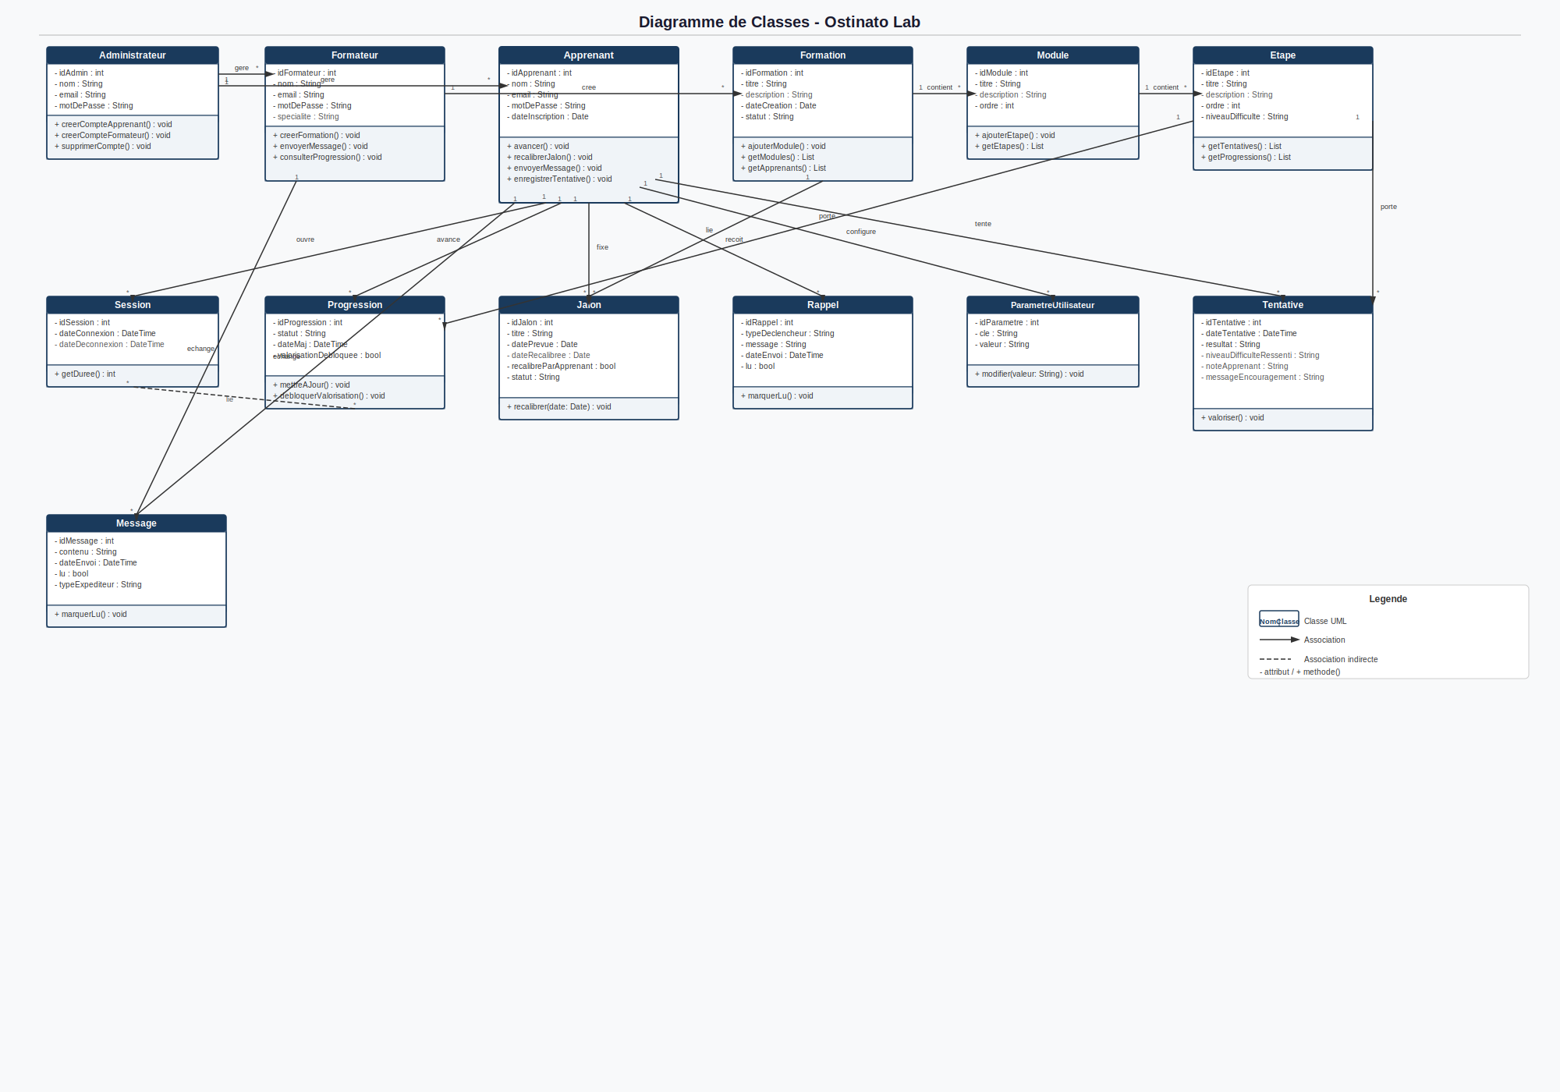

4.2 Diagramme de séquence

Scénario choisi : Apprenant avance dans une étape (avec tentative)
Ce scénario est le cœur fonctionnel d'Ostinato Lab : il illustre la valorisation de l'échec, la mise à jour de la progression, le déclenchement automatique d'un rappel bienveillant, et la vérification de la complétion de la formation.
Étapes | Action | Description
1-6 | Consultation de l'étape | L'apprenant clique sur une étape ; l'interface interroge le contrôleur qui récupère les détails en base et les affiche.
7-14 | Démarrage de la tentative | Le contrôleur crée un enregistrement dans tentative et met à jour le statut de la progression à « en cours ».
15-19 | Soumission du résultat | L'apprenant soumet son résultat ; le contrôleur enregistre et met la progression à « terminée ».
21-23 | Déclenchement du rappel | Le système de rappel est notifié et insère un rappel de type « étape » avec un message d'encouragement, même en cas d'échec.
24-25 | Retour à l'apprenant | L'interface affiche le message d'encouragement, quelle que soit l'issue.
26-30 | Vérification de la complétion | Le contrôleur vérifie si toutes les étapes sont terminées ; si oui, la valorisation finale est débloquée.
31 | Valorisation finale | L'interface affiche le signal de reconnaissance finale.
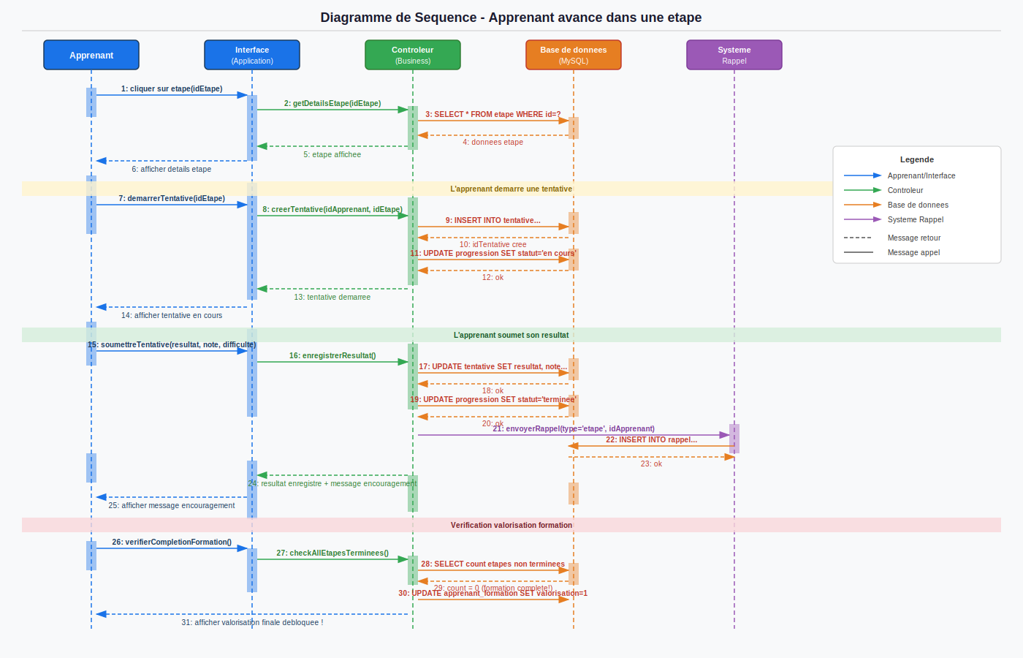

4.3 Diagramme d'activités
Le diagramme d'activités représente le flux de travail de l'apprenant dans l'application, structuré en cinq phases : connexion, choix d'action, tentative, vérification de complétion, fin.
Phase | Description
1. Connexion | L'apprenant saisit ses identifiants ; en cas d'erreur, message et nouvel essai ; sinon affichage du tableau de bord.
2. Choix d'action | Depuis le tableau de bord, l'apprenant choisit librement entre consulter sa formation, gérer ses jalons ou démarrer une tentative.
3. Tentative | L'apprenant démarre une tentative, soumet son résultat. Si non réussie, la tentative est valorisée avec encouragement et l'apprenant peut retenter. Si réussie, la progression est mise à jour.
4. Vérification complétion | Après chaque étape réussie, vérification si la formation est terminée. Sinon, retour au tableau de bord. Si oui, valorisation finale débloquée.
5. Fin | L'apprenant se déconnecte après sa session.
Points de conception spécifiques TDAH : la boucle de tentative n'a pas de limite (aucune pénalité à retenter), le choix d'action est totalement libre (ordre suggéré, non imposé), et la valorisation finale n'est déclenchée qu'à la complétion totale, sans récompense intermédiaire automatique.
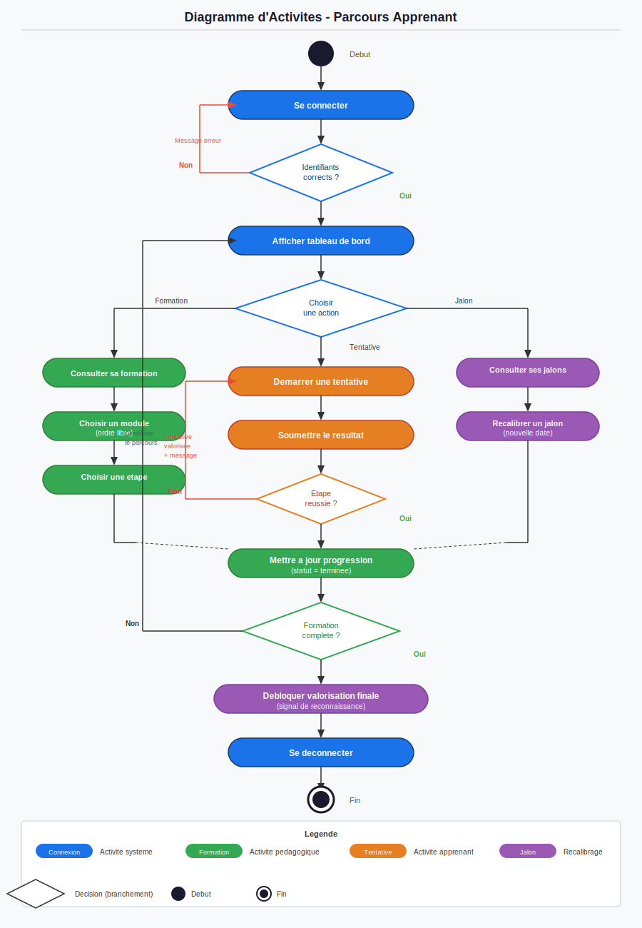

4.4 Dictionnaire des données
Le dictionnaire ci-dessous décrit l'ensemble des tables de la base de données Ostinato Lab : description générale, puis détail attribut par attribut pour chaque table.

Dictionnaire des données

Description des Tables

Table | Description
apprenant | Contient les informations relatives à l'apprenant, utilisateur principal de l'application
formateur | Contient les informations relatives au formateur, acteur d'accompagnement dans l'application
administrateur | Contient les informations relatives à l'administrateur, gestionnaire des comptes utilisateurs
formation | Contient les informations relatives à une formation proposée dans l'application
module | Contient les informations relatives à un module, subdivision thématique d'une formation
étape | Contient les informations relatives à une micro-étape, unité minimale d'apprentissage adaptée au profil TDAH
jalon | Contient les échéances souples et recalibrables définies par l'apprenant pour son parcours
progression | Contient l'état d'avancement de l'apprenant pour chaque étape de son parcours
session | Contient les informations relatives aux connexions de l'apprenant à l'application
rappel | Contient les impulsions bienveillantes envoyées à l'apprenant selon différents déclencheurs
parametre_utilisateur | Contient les préférences personnalisées de l'apprenant pour adapter l'interface à son profil
tentative | Contient chaque tentative réalisée par l'apprenant sur une étape, valorisée positivement
message | Contient les messages internes échangés entre apprenants et formateurs dans l'application
apprenant_formation | Contient les liens entre les apprenants et les formations auxquelles ils sont inscrits
formateur_formation | Contient les liens entre les formateurs et les formations qu'ils enseignent, avec leur rôle
formation_module | Contient les liens entre les formations et les modules qui les composent
module_etape | Contient les liens entre les modules et les étapes qui les composent
progression_session | Contient les liens entre les progressions et les sessions de connexion associées

Détail des tables

Table « apprenant »

Table | Description
apprenant | Contient les informations relatives à l'apprenant, utilisateur principal de l'application

Nom attribut | Type | Informations | Not Null
idApprenant | Int(11) | Contient la clé unique de l'apprenant | ☒
nom | Varchar(100) | Contient le nom de l'apprenant | ☒
prenom | Varchar(100) | Contient le prénom de l'apprenant | ☒
email | Varchar(150) | Contient l'adresse email de l'apprenant | ☒
motDePasse | Varchar(255) | Contient le mot de passe hashé de l'apprenant | ☒
dateInscription | Date | Contient la date d'inscription de l'apprenant | ☒

Nom | Type | Clé primaire | Clé secondaire
idApprenant | Int(11) | ☒ | ☐

Table « formateur »

Table | Description
formateur | Contient les informations relatives au formateur, acteur d'accompagnement dans l'application

Nom attribut | Type | Informations | Not Null
idFormateur | Int(11) | Contient la clé unique du formateur | ☒
nom | Varchar(100) | Contient le nom du formateur | ☒
prenom | Varchar(100) | Contient le prénom du formateur | ☒
email | Varchar(150) | Contient l'adresse email du formateur | ☒
motDePasse | Varchar(255) | Contient le mot de passe hashé du formateur | ☒
specialite | Varchar(150) | Contient la spécialité ou domaine du formateur | ☐

Nom | Type | Clé primaire | Clé secondaire
idFormateur | Int(11) | ☒ | ☐

Table « administrateur »

Table | Description
administrateur | Contient les informations relatives à l'administrateur, gestionnaire des comptes utilisateurs

Nom attribut | Type | Informations | Not Null
idAdmin | Int(11) | Contient la clé unique de l'administrateur | ☒
nom | Varchar(100) | Contient le nom de l'administrateur | ☒
prenom | Varchar(100) | Contient le prénom de l'administrateur | ☒
email | Varchar(150) | Contient l'adresse email de l'administrateur | ☒
motDePasse | Varchar(255) | Contient le mot de passe hashé de l'administrateur | ☒

Nom | Type | Clé primaire | Clé secondaire
idAdmin | Int(11) | ☒ | ☐

Table « formation »

Table | Description
formation | Contient les informations relatives à une formation proposée dans l'application

Nom attribut | Type | Informations | Not Null
idFormation | Int(11) | Contient la clé unique de la formation | ☒
titre | Varchar(150) | Contient le titre de la formation | ☒
description | Text | Contient la description détaillée de la formation | ☐
dateCreation | Date | Contient la date de création de la formation | ☒
statut | Varchar(50) | Contient le statut de la formation (active, archivée) | ☒
idFormateur | Int(11) | Référence le formateur créateur de la formation | ☒

Nom | Type | Clé primaire | Clé secondaire
idFormation | Int(11) | ☒ | ☐
idFormateur | Int(11) | ☐ | ☒

Table « module »

Table | Description
module | Contient les informations relatives à un module, subdivision thématique d'une formation

Nom attribut | Type | Informations | Not Null
idModule | Int(11) | Contient la clé unique du module | ☒
titre | Varchar(150) | Contient le titre du module | ☒
description | Text | Contient la description du module | ☐
ordre | Int(11) | Contient l'ordre suggéré du module dans la formation | ☐
idFormation | Int(11) | Référence la formation à laquelle appartient le module | ☒

Nom | Type | Clé primaire | Clé secondaire
idModule | Int(11) | ☒ | ☐
idFormation | Int(11) | ☐ | ☒

Table « etape »

Table | Description
etape | Contient les informations relatives à une micro-étape, unité minimale d'apprentissage adaptée au profil TDAH

Nom attribut | Type | Informations | Not Null
idEtape | Int(11) | Contient la clé unique de l'étape | ☒
titre | Varchar(150) | Contient le titre de l'étape | ☒
description | Text | Contient la description de l'étape | ☐
ordre | Int(11) | Contient l'ordre suggéré de l'étape dans le module | ☐
niveauDifficulte | Varchar(50) | Contient le niveau de difficulté estimé de l'étape | ☐
idModule | Int(11) | Référence le module auquel appartient l'étape | ☒

Nom | Type | Clé primaire | Clé secondaire
idEtape | Int(11) | ☒ | ☐
idModule | Int(11) | ☐ | ☒

Table « jalon »

Table | Description
jalon | Contient les échéances souples et recalibrables définies par l'apprenant pour son parcours

Nom attribut | Type | Informations | Not Null
idJalon | Int(11) | Contient la clé unique du jalon | ☒
titre | Varchar(150) | Contient le titre ou l'objet du jalon | ☒
datePrevue | Date | Contient la date butoir initiale du jalon | ☒
dateRecalibree | Date | Contient la date recalibrée par l'apprenant | ☐
recalibreParApprenant | TinyInt(1) | Indique si le jalon a été déplacé par l'apprenant (0/1) | ☒
statut | Varchar(50) | Contient le statut du jalon (en attente, atteint, recalibré) | ☒
idApprenant | Int(11) | Référence l'apprenant propriétaire du jalon | ☒
idFormation | Int(11) | Référence la formation concernée par le jalon | ☒

Nom | Type | Clé primaire | Clé secondaire
idJalon | Int(11) | ☒ | ☐
idApprenant | Int(11) | ☐ | ☒
idFormation | Int(11) | ☐ | ☒

Table « progression »

Table | Description
progression | Contient l'état d'avancement de l'apprenant pour chaque étape de son parcours

Nom attribut | Type | Informations | Not Null
idProgression | Int(11) | Contient la clé unique de la progression | ☒
statut | Varchar(50) | Contient le statut de l'étape (non commencée, en cours, terminée) | ☒
dateMaj | DateTime | Contient la date de dernière mise à jour de la progression | ☒
valorisationDebloquee | TinyInt(1) | Indique si la valorisation est débloquée après complétion (0/1) | ☒
idApprenant | Int(11) | Référence l'apprenant concerné | ☒
idEtape | Int(11) | Référence l'étape concernée | ☒

Nom | Type | Clé primaire | Clé secondaire
idProgression | Int(11) | ☒ | ☐
idApprenant | Int(11) | ☐ | ☒
idEtape | Int(11) | ☐ | ☒

Table « session »

Table | Description
session | Contient les informations relatives aux connexions de l'apprenant à l'application

Nom attribut | Type | Informations | Not Null
idSession | Int(11) | Contient la clé unique de la session | ☒
dateConnexion | DateTime | Contient la date et heure de connexion | ☒
dateDeconnexion | DateTime | Contient la date et heure de déconnexion | ☐
idApprenant | Int(11) | Référence l'apprenant connecté | ☒

Nom | Type | Clé primaire | Clé secondaire
idSession | Int(11) | ☒ | ☐
idApprenant | Int(11) | ☐ | ☒

Table « rappel »

Table | Description
rappel | Contient les impulsions bienveillantes envoyées à l'apprenant selon différents déclencheurs

Nom attribut | Type | Informations | Not Null
idRappel | Int(11) | Contient la clé unique du rappel | ☒
typeDeclencheur | Varchar(100) | Contient le type de déclencheur (inactivité, jalon, étape, message) | ☒
message | Text | Contient le message d'impulsion bienveillante | ☒
dateEnvoi | DateTime | Contient la date et heure d'envoi du rappel | ☒
lu | TinyInt(1) | Indique si le rappel a été lu par l'apprenant (0/1) | ☒
idApprenant | Int(11) | Référence l'apprenant destinataire | ☒

Nom | Type | Clé primaire | Clé secondaire
idRappel | Int(11) | ☒ | ☐
idApprenant | Int(11) | ☐ | ☒

Table « parametre_utilisateur »

Table | Description
parametre_utilisateur | Contient les préférences personnalisées de l'apprenant pour adapter l'interface à son profil

Nom attribut | Type | Informations | Not Null
idParametre | Int(11) | Contient la clé unique du paramètre | ☒
cle | Varchar(100) | Contient le nom du paramètre (ex: theme, taille_police) | ☒
valeur | Varchar(255) | Contient la valeur du paramètre | ☒
idApprenant | Int(11) | Référence l'apprenant propriétaire du paramètre | ☒

Nom | Type | Clé primaire | Clé secondaire
idParametre | Int(11) | ☒ | ☐
idApprenant | Int(11) | ☐ | ☒

Table « tentative »

Table | Description
tentative | Contient chaque tentative réalisée par l'apprenant sur une étape, valorisée positivement

Nom attribut | Type | Informations | Not Null
idTentative | Int(11) | Contient la clé unique de la tentative | ☒
dateTentative | DateTime | Contient la date et heure de la tentative | ☒
resultat | Varchar(50) | Contient le résultat de la tentative (réussie, non réussie, abandonnée) | ☒
niveauDifficulteRessenti | Varchar(50) | Contient le niveau de difficulté ressenti par l'apprenant | ☐
noteApprenant | Text | Contient l'annotation libre de l'apprenant sur sa tentative | ☐
messageEncouragement | Text | Contient le message d'encouragement généré lors de la tentative | ☐
idApprenant | Int(11) | Référence l'apprenant ayant effectué la tentative | ☒
idEtape | Int(11) | Référence l'étape concernée par la tentative | ☒

Nom | Type | Clé primaire | Clé secondaire
idTentative | Int(11) | ☒ | ☐
idApprenant | Int(11) | ☐ | ☒
idEtape | Int(11) | ☐ | ☒

Table « message »

Table | Description
message | Contient les messages internes échangés entre apprenants et formateurs dans l'application

Nom attribut | Type | Informations | Not Null | UNIQUE
idMessage | Int(11) | Contient la clé unique du message | ☒
contenu | Text | Contient le texte du message | ☒
dateEnvoi | DateTime | Contient la date et heure d'envoi du message | ☒
lu | TinyInt(1) | Indique si le message a été lu (0/1) | ☒
idExpediteur | Int(11) | Référence l'expéditeur (apprenant ou formateur) | ☒
idDestinataire | Int(11) | Référence le destinataire (apprenant ou formateur) | ☒
typeExpediteur | Varchar(50) | Indique le type d'expéditeur (apprenant, formateur) | ☒
TypeDestinataire | Varchar(50) | Indique le type de destinataire (apprenant, foramteur) | ☒

Nom | Type | Clé primaire | Clé secondaire
idMessage | Int(11) | ☒ | ☐
idExpediteur | Int(11) | ☐ | ☒
idDestinataire | Int(11) | ☐ | ☒

Table « apprenant_formation »

Table | Description
apprenant_formation | Contient les liens entre les apprenants et les formations auxquelles ils sont inscrits

Nom attribut | Type | Informations | Not Null | UNIQUE
idApprenantFormation | Int(11) | Contient la clé unique de l'inscription | ☒
dateInscription | Date | Contient la date d'inscription à la formation | ☒
statut | Varchar(50) | Contient le statut de l'inscription (en cours, complétée, abandonnée) | ☒
valorisationDebloquee | TinyInt(1) | Indique si la valorisation finale est débloquée (0/1) | ☒
idApprenant | Int(11) | Référence l'apprenant inscrit | ☒ | ☒
idFormation | Int(11) | Référence la formation concernée | ☒ | ☒

Nom | Type | Clé primaire | Clé secondaire
idApprenantFormation | Int(11) | ☒ | ☐
idApprenant | Int(11) | ☐ | ☒
idFormation | Int(11) | ☐ | ☒

Table « formateur_formation »

Table | Description
formateur_formation | Contient les liens entre les formateurs et les formations qu'ils enseignent, avec leur rôle

Nom attribut | Type | Informations | Not Null
idFormateurFormation | Int(11) | Contient la clé unique du lien | ☒
role | Varchar(50) | Contient le rôle du formateur (titulaire, remplaçant) | ☒
dateDebut | Date | Contient la date de début d'intervention du formateur | ☒
dateFin | Date | Contient la date de fin d'intervention du formateur | ☐
idFormateur | Int(11) | Référence le formateur concerné | ☒
idFormation | Int(11) | Référence la formation concernée | ☒

Nom | Type | Clé primaire | Clé secondaire
idFormateurFormation | Int(11) | ☒ | ☐
idFormateur | Int(11) | ☐ | ☒
idFormation | Int(11) | ☐ | ☒

Table « formation_module »

Table | Description
formation_module | Contient les liens entre les formations et les modules qui les composent

Nom attribut | Type | Informations | Not Null
idFormation | Int(11) | Référence la formation concernée | ☒
idModule | Int(11) | Référence le module concerné | ☒
ordreModule | Int(11) | Contient l'ordre du module dans la formation | ☐

Nom | Type | Clé primaire | Clé secondaire
idFormation | Int(11) | ☒ | ☒
idModule | Int(11) | ☒ | ☒

Table « module_etape »

Table | Description
module_etape | Contient les liens entre les modules et les étapes qui les composent

Nom attribut | Type | Informations | Not Null
idModule | Int(11) | Référence le module concerné | ☒
idEtape | Int(11) | Référence l'étape concernée | ☒
ordreEtape | Int(11) | Contient l'ordre suggéré de l'étape dans le module | ☐

Nom | Type | Clé primaire | Clé secondaire
idModule | Int(11) | ☒ | ☒
idEtape | Int(11) | ☒ | ☒

Table « progression_session »

Table | Description
progression_session | Contient les liens entre les progressions et les sessions de connexion associées

Nom attribut | Type | Informations | Not Null
idProgression | Int(11) | Référence la progression concernée | ☒
idSession | Int(11) | Référence la session de connexion concernée | ☒

Nom | Type | Clé primaire | Clé secondaire
idProgression | Int(11) | ☒ | (☒)☐
idSession | Int(11) | (☒) ☐ ? | ☒

4.5 Modèle conceptuel des données (MCD)
Le MCD ci-dessous représente les entités, associations et cardinalités du système. La contrainte TDAH (un apprenant ne suit qu'une seule formation active) est matérialisée par une contrainte d'unicité sur idApprenant dans la table de jonction apprenant_formation.
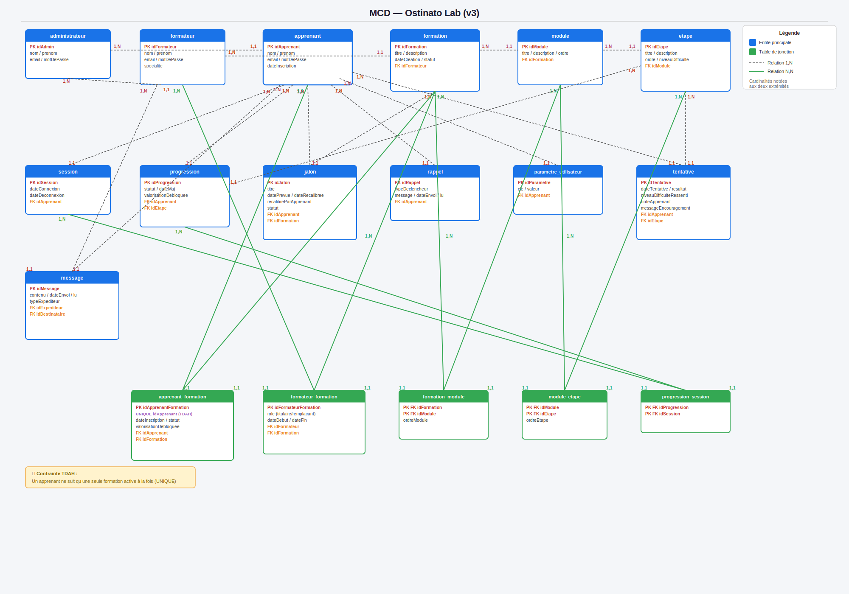

4.6 Modèle logique des données (MLD)
Le MLD traduit le MCD en tables SQL, avec clés primaires, clés étrangères et types de données définis.
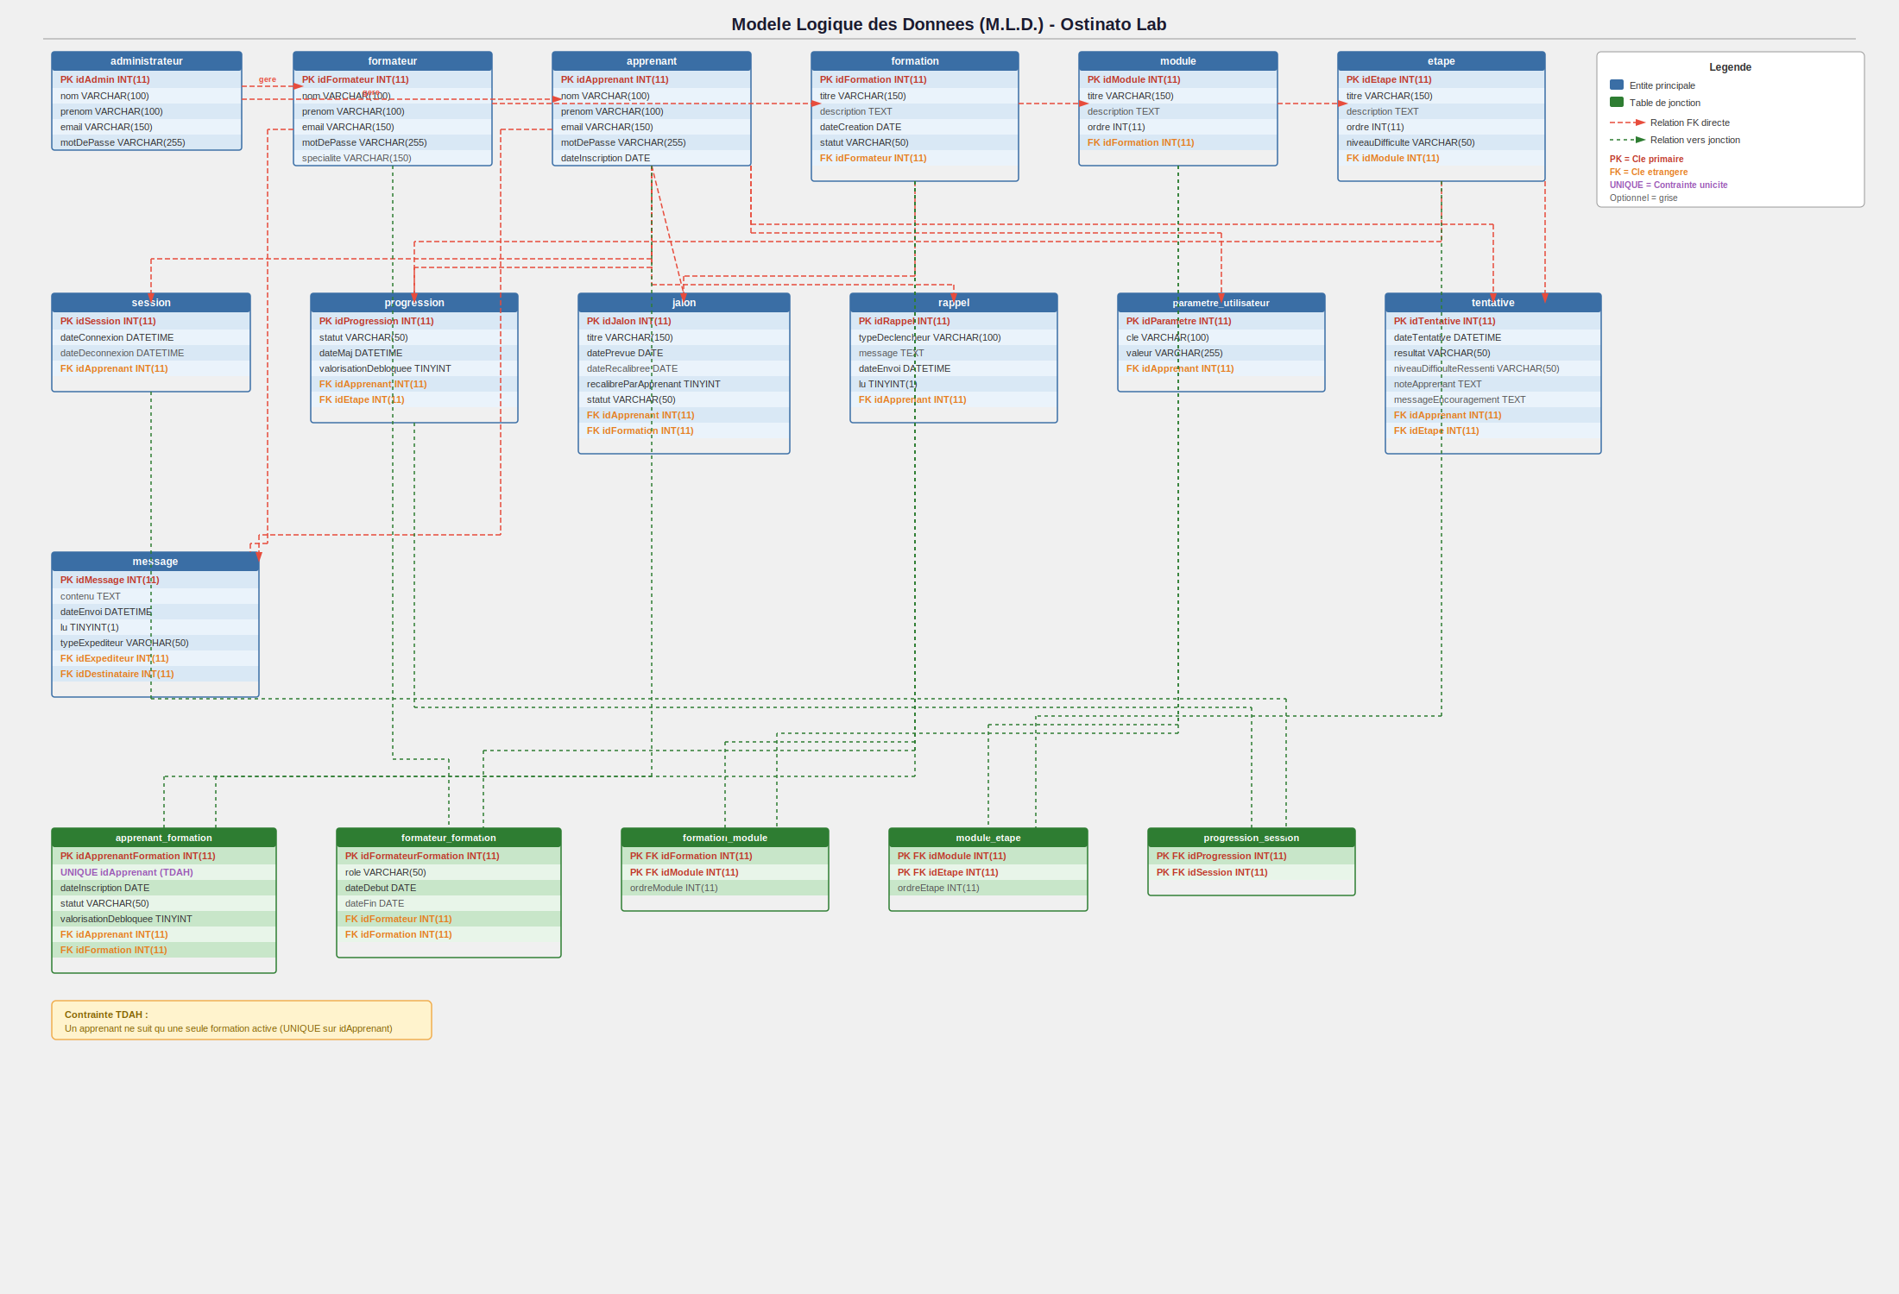

4.7 Architecture du système
L'application Ostinato Lab suit une architecture en couches (3-tiers) :
- Couche Présentation : interface utilisateur développée en C# (Windows Forms ou WPF) sous Visual Studio 2022
- Couche Métier (Business Logic) : classes C# gérant la logique applicative — validation des données, calcul des progressions, déclenchement des rappels
- Couche Données : base de données MySQL accessible via WAMP, interrogée par des requêtes SQL paramétrées
Cette séparation claire des responsabilités garantit la maintenabilité du code et facilitera l'évolution vers une interface web lors de la reprise du projet en cours de développement web l'année prochaine.

5. Prototypes et maquettes

5.1 Maquettes low-fi
Les maquettes low-fi couvrent 4 écrans clés : connexion, tableau de bord apprenant, page étape avec tentative, messagerie interne. Conventions utilisées : rectangles gris pour les zones de contenu, rectangles remplis foncés pour les boutons d'action, rectangles clairs avec bordure pour les champs de saisie.
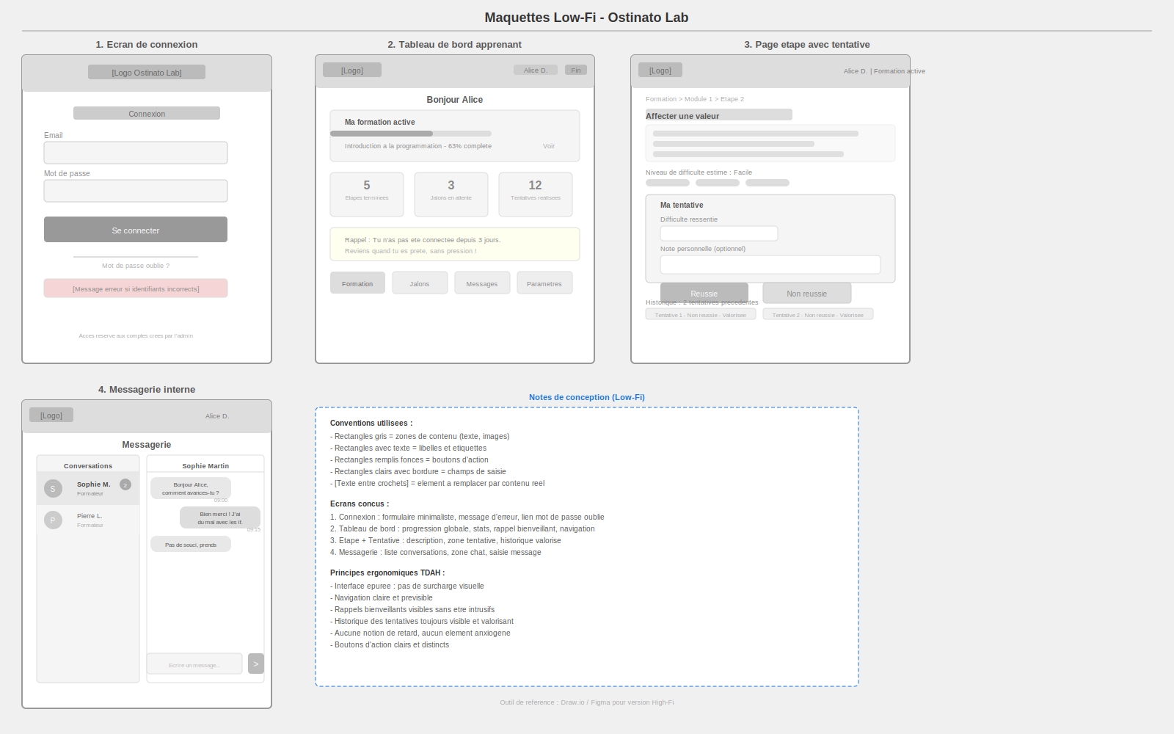

5.2 Maquettes high-fi
Les maquettes high-fi déclinent les 4 mêmes écrans dans un thème sombre personnalisé, avec palette de couleurs, typographie et composants UI définis.
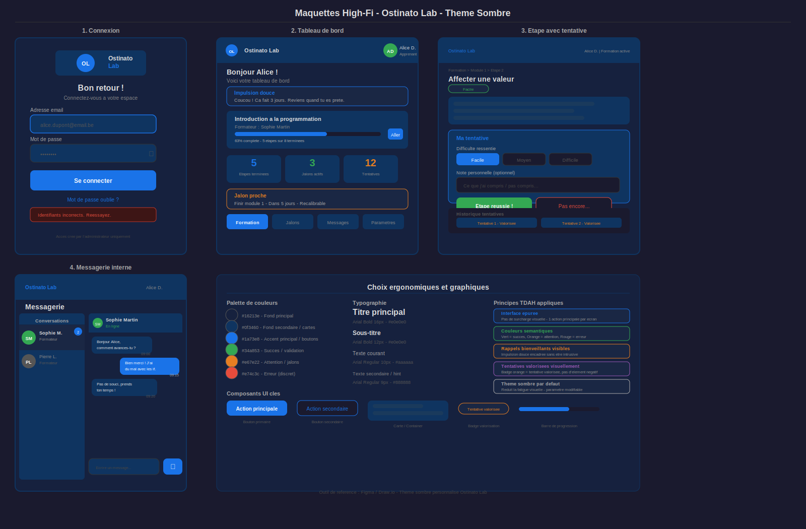

5.3 Choix ergonomiques et graphiques
Les choix graphiques et ergonomiques d'Ostinato Lab découlent directement du profil cognitif TDAH visé, et non d'une simple préférence esthétique.

Palette de couleurs
Le thème sombre est choisi par défaut afin de réduire la fatigue visuelle, avec un fond principal (#16213e) et un fond secondaire (#0f3460) peu contrastés pour éviter la surstimulation. Les couleurs sont utilisées de façon sémantique et non décorative : bleu (#1a73e8) pour les actions principales, vert (#34a853) pour la réussite, orange (#e67e22) pour l'attention (jalons, rappels), rouge (#e74c3c) réservé aux erreurs uniquement.

Typographie
Police Arial dans trois graduations (16px pour les titres, 12px pour les sous-titres, 10px pour le texte courant, 9px pour le texte secondaire), afin de garder une hiérarchie visuelle claire sans surcharge.

Principes ergonomiques appliqués au profil TDAH
Principe | Application concrète
Interface épurée | Pas de surcharge visuelle ; une action principale par écran.
Couleurs sémantiques | Vert = succès, orange = attention, rouge = erreur uniquement — jamais de code couleur ambigu.
Rappels bienveillants visibles | L'impulsion douce est toujours encadrée et jamais intrusive (pas de pop-up bloquant).
Tentatives valorisées visuellement | Un badge orange signale une tentative valorisée, jamais un indicateur négatif ou d'échec.
Thème sombre par défaut | Réduit la fatigue visuelle ; reste un paramètre modifiable par l'apprenant (cohérent avec 3.2 Paramétrage utilisateur).
Navigation claire et prévisible | Mêmes composants d'action (bouton principal / secondaire) répétés à l'identique sur tous les écrans.
Aucune notion de retard | Aucun indicateur de temps écoulé ou de délai dépassé n'apparaît dans l'interface, conformément à la contrainte de non-normalisation.

6. Timing

6.1 Planning du projet
⚠ Dates à adapter à ton calendrier réel. Structure proposée sur 12-16 semaines.
Phase | Semaines | Statut
Analyse du besoin (cahier des charges, acteurs, use case) | S1 - S3 | [à compléter]
Conception UML (classes, séquence, activités) | S4 - S6 | Terminé
Modélisation base de données (MCD, MLD, dictionnaire) | S6 - S8 | Terminé
Maquettes low-fi puis high-fi | S8 - S10 | Terminé
Rédaction du dossier complet | S10 - S14 | En cours
Relecture, mise en forme, préparation de l'oral | S15 - S16 | [à venir]

6.2 Répartition des responsabilités
Le projet étant réalisé en solo, les rôles habituellement répartis entre plusieurs membres d'équipe sont assumés successivement par la même personne :
- Chef de projet : planification des phases, gestion du temps, respect des échéances
- Analyste : recueil et formalisation des besoins, rédaction du cahier des charges, matrice CRUD
- Conceptrice UML / BDD : diagrammes de classes, séquence, activités, MCD, MLD, dictionnaire de données
- Testeuse / relectrice : vérification de la cohérence entre les diagrammes, relecture du dossier avant remise

6.3 Ressources nécessaires

Matériel
- PC personnel

Logiciels
- Visual Studio 2022 (C#)
- MySQL via WAMP
- Draw.io (diagrams.net) — UML et ERD
- Figma — maquettes high-fi
- Microsoft Word — rédaction du dossier

Outils de gestion
- [à compléter — ex. Trello, Notion, ou simple suivi personnel]

7. Conclusion

7.1 Évaluation des résultats par rapport aux objectifs
⚠ Statuts proposés à titre indicatif — à ajuster selon ton avancement réel au moment de la remise.
Objectif (voir 2.3) | Statut
Espace de pilotage autonome pour l'apprenant | Atteint au niveau de la conception (diagrammes, maquettes)
Logique itérative et non-punitive | Atteint — matérialisé dans la classe Tentative et le diagramme d'activités
Fonction d'impulsion bienveillante | Atteint au niveau de la conception (classe Rappel, scénario de séquence dédié)
Jalons progressifs et recalibrables | Atteint — classe Jalon avec méthode recalibrer()
Formateur en soutien structurel optionnel | Atteint au niveau des droits d'accès (matrice CRUD)
Deux manuels utilisateurs distincts | [à compléter — annexes 8.1 et 8.2]
Solution faisable et documentée en 12-16 semaines | [à valider selon l'avancement réel]

7.2 Perspectives d'amélioration et d'évolution
Ce projet constitue la première itération d'une vision plus large. Le tableau ci-dessous présente les évolutions envisagées à long terme, hors scope du présent livrable.
Scope examen — livrable actuel | Vision long terme — évolutions futures
Profil apprenant TDAH unique | Interface formateur complète et autonome
Micro-étapes et jalons recalibrables | Symétrie des responsabilités formateur/apprenant
Rappels et encouragements simples | Système d'impulsion adapté par profil utilisateur
Accès formateur en consultation | Deux interfaces communicantes en temps réel
Deux manuels utilisateurs | Onboarding automatisé et adapté au profil TDAH
Démo fonctionnelle C# + SQL | Intégration avec plateformes certifiantes externes

8. Annexes

8.1 Manuel utilisateur — Apprenant TDAH
⚠ À rédiger : langage simple, étape par étape, captures d'écran annotées, sans jargon technique.

8.2 Manuel utilisateur — Formateur
⚠ À rédiger : accès au système, lecture de la progression, envoi d'une relance, limites du rôle.

8.3 Références bibliographiques

Sources scientifiques (peer-reviewed)
[1] Faraone, S.V. et al. (2024). Attention-deficit/hyperactivity disorder. Nature Reviews Disease Primers, 10(1). DOI : 10.1038/s41572-024-00495-0
[2] Weibel, S. et al. (2020). Practical considerations for the evaluation and management of ADHD in adults. L'Encéphale, 46(1), 30–40. DOI : 10.1016/j.encep.2019.06.005
[3] Huang, Y. et al. (2023). Meta-analysis of the efficacy of digital therapies in children with ADHD. Frontiers in Psychiatry, 14. DOI : 10.3389/fpsyt.2023.1054831
[4] Gómez-García, G. et al. (2024). Advancing ADHD education: autonomy, technology and outcomes. GSC Advanced Research and Reviews, 18(2), 001–009.
[5] BMC Psychiatry (2025). Digital interventions for ADHD management. BMC Psychiatry, 25. DOI : 10.1186/s12888-025-06825-0

Littérature grise
[6] Réseau TDAH Belgique (2024). Ressources et accompagnement. https://www.reseau-tdah-belgique.be
[7] Université Laval, Centre d'aide aux étudiants (s.d.). TDA/H et études. https://www.aide.ulaval.ca
[8] TA@l'école (s.d.). TDAH et fonctions d'aide. https://www.taalecole.ca/tdah-fonctions-daide/
[9] tdahfocus.com (s.d.). Outils numériques et TDAH. https://tdahfocus.com
[10] Université Grenoble Alpes, Inspé (s.d.). TDAH et outils numériques en éducation. Cours en ligne.
[11] AFPA (s.d.). Accompagner un apprenant TDAH en formation. https://www.afpa.fr
[12] CNESCO (s.d.). Numérique et apprentissages scolaires. https://www.cnesco.fr

